На правах рукописи

ТИТКОВА ТАТЬЯНА БОРИСОВНА

КЛИМАТИЧЕСКАЯ УСТОЙЧИВОСТЬ ПРИРОДНЫХ ЗОН РАВНИН РОССИИ В ПЕРВОЙ ЧЕТВЕРТИ XXI ВЕКА: ТЕПЛОВЛАГООБМЕН И СПЕКТРАЛЬНЫЕ ХАРАКТЕРИСТИКИ

Специальность 1.6.18. – Науки об атмосфере и климате

Автореферат
диссертации на соискание ученой степени
доктора географических наук

Москва – 2026

Работа выполнена в Федеральном государственном бюджетном учреждении науки «Институт географии Российской академии наук».

Научный консультант: | Золотокрылин Александр Николаевич, доктор географических наук, профессор
Официальные оппоненты:

Ведущая организация:

Защита состоится «__» _________ 202_ г. в _ часов на заседании диссертационного совета 24.1.049.03 на базе ФГБУН «Институт географии Российской академии наук» по адресу: 119017, Москва, Старомонетный пер., д. 29.
С диссертацией можно ознакомиться в библиотеке Института географии РАН по адресу: 119017, Москва, Старомонетный пер., д. 29 и на сайте Института: http://igras.ru/defences
Автореферат разослан «__» _________ 2026 г.
Отзывы на автореферат (на бумажных носителях в одном экземпляре, заверенные подписью и печатью, и в электронном виде в формате PDF) просим направлять по адресу 119017, Москва, Старомонетный пер., д. 29, и.о. учёному секретарю Диссертационного совета 24.1.049.03, Черенковой Е.А.; email: d00204604@igras.ru

и.о. учёного секретаря диссертационного совета,
доктор географических наук Черенкова Е.А.

ОБЩАЯ ХАРАКТЕРИСТИКА РАБОТЫ
Постановка проблемы. Понимание климатических взаимодействий в системе «атмосфера – подстилающая поверхность» фундаментально для прогноза состояния природной среды. Эти взаимодействия активно трансформируются под влиянием глобального потепления, заметно усилившегося с конца 1970-х годов (IPCC, 2021; Груза, Ранькова, 2012; Переведенцев, 2019 и др.). Потепление климата воздействует на температуру, режим осадков, тепло-влагообмен и спектральные свойства поверхности (Золотокрылин и др., 2007; Виноградова, Титкова, 2024; Barriopedro et al, 2006), а в XXI веке усиливает пространственно-временные контрасты в распределении ключевых климатических параметров (Семенов, Алешина 2021; IPCC, 2021; Tabari, 2021; Krivoguz D, 2025; Marshall 2021; Vu et al. 2024).
В системе «атмосфера – подстилающая поверхность» особую роль играют нерадиационные турбулентные потоки явного и скрытого тепла. Они являются фундаментальным механизмом тепло-влагообмена, напрямую определяя состояние и функционирование экосистем (Ольчев и др., 2017; Мохов 2022; Репина, 2023; Trenberth et al., 2009). Поток явного тепла формирует тепловой режим приземного воздуха, а поток скрытого тепла служит прямым индикатором влагообмена экосистемы. Вместе они составляют доминирующую часть нерадиационного энергетического баланса, выступая количественной мерой жизнедеятельности и устойчивости ландшафтов, определяя их продуктивность. Изменения этих потоков могут иметь серьезные последствия для экосистем и человека (Герасимов, 1985; Голицын Г.С., 2019; Репина и др., 2024; Tchebakova et al., 2022).
Основные механизмы климатического взаимодействия в системе «атмосфера – подстилающая поверхность» изучены достаточно глубоко. Фундаментальные закономерности энерго- и массообмена, а также климатической динамики отражены в работах многих исследователей (Базилевич и др., 1986; Переведенцев и др., 2017; Кислов, 2001; Кондратьев, 2004; Шмакин 2006; Gray et al., 2010; Jones et al, 1986). Значительный объем знаний накоплен о влиянии глобального потепления на климатическую систему (Второй.., 2014; Третий…, 2022; Мохов, 1993; Семенов, 2012; Williams et al, 2007). Исследовались частные вопросы изменения температуры, осадков, баланса тепло-влагообмена и спектральных характеристик поверхности в различных природных зонах (Кренке, Золотокрылин, 1984; Лупян и др., 2007; Анисимов и др., 2011; Белоновская и др., 2016; Wen et al, 2011). Установлено, что характер связи климата и растительности не универсален и зависит от зональных, экосистемных и антропогенных факторов (Defriez and Reuman 2017; Eisfelder et al. 2025; Shi et al. 2025). Существует понимание, что экосистемы способны долгое время сопротивляться изменениям, но могут резко переходить в новое состояние при достижении пороговых условий (концепция критических переходов) (Moss et al. 2024; Osland et al., 2025).
Большинство современных работ посвященных исследованию изменения климата сосредоточены либо на анализе трендов отдельных показателей (Wu et al. 2023; Eisfelder et al. 2025), либо на выявлении статистических связей между ними (Lawal et al. 2021; Mehmood et al. 2024; Petropoulos, Lekka, 2024)). Комплексные процессы, характеризующие климатическую устойчивость и продуктивность системы «атмосфера – подстилающая поверхность», включая синхронность изменений режимов нерадиационного турбулентного обмена и спектральных характеристик подстилающей поверхности, остаются малоизученными (Fisher, et al., 2020; May, et al., 2020; Chen et al. 2016; Malhi et al. 2021; Hultgren et al. 2025). Понимание климатической динамики этих изменений в различных природных зонах необходима для оценки новой климатической реальности и позволит прогнозировать как негативные, так и потенциально благоприятные последствия для природных систем и человека.
Актуальность исследования климатической устойчивости природных зон равнин России в первой четверти XXI века, включая тепло-влагообмен и спектральные характеристики обусловлена необходимостью решения фундаментальных и прикладных задач, которые можно сгруппировать по направлениям: Научно-методологический аспект: Равнины России (Восточно-Европейская и Западно-Сибирская) представляют собой уникальный ландшафтный полигон от арктических тундр до полупустынь. Количественная оценка климатической изменчивости турбулентных и спектральных характеристик одномоментно вдоль широтного градиента позволяет выявить универсальные и региональные закономерности этих параметров. Экологический фактор: Чувствительность природных зон к климатическим изменениям и, в частности, изменение соотношения явных и скрытых потоков тепла напрямую влияет на региональный тепло - и влагообмен, что может как усиливать, так и смягчать климатические изменения. Понимание динамики этих процессов необходимо для прогнозирования экстремальных явлений, включая частоту и интенсивность засух, волны тепла, а также динамику пожароопасных периодов. Таяние многолетней мерзлоты, сдвиг климатических условий природных зон и изменение продолжительности вегетационного периода приводят к трансформации спектральных свойств ландшафтов (альбедо, радиационная температура поверхности, вегетационный индекс). Это создает мощные обратные связи в климатической системе, требующие количественной оценки. Социально-экономический фактор: Оценка продуктивности агро- и экосистем, прогнозирование урожайности, напрямую зависят от точного учета потоков тепла и влаги. Спектральные данные — основа мониторинга состояния посевов и лесов. Таким образом, актуальность исследования направлена на углубление фундаментальных знаний о функционировании экосистем, что является важной основой для оценки экологических последствий изменения климата.

Цель исследования: исследовать климатическую устойчивость природных зон равнин России на основании анализа взаимосвязей климатической изменчивости, турбулентного тепловлагообмена и спектральных характеристик поверхности в условиях глобального изменения климата в первой четверти XXI века. Обосновать методику выявления ареалов с деградированной растительностью природного и антропогенного происхождения с использованием спутникового мониторинга.

Задачи исследования
- Дать количественную оценку изменений климатических режимов природных зон и определить степень их климатической устойчивости на равнинах России в первой четверти XXI века по сравнению со второй половиной XX века.
- Установить пространственно-временную структуру летнего тепло-влагообмена и его изменение в первой четверти XXI века относительно второй половины ХХ века в природных зонах равнин Европейской части России и Западной Сибири с выделением региональных энергоактивных зон.
- Оценить влияние общей циркуляции атмосферы, температуры поверхности океана и термических факторов на летнюю климатическую изменчивость турбулентного тепло-влагообмена в природных зонах равнин России.
- Определить диапазон, сочетание и пространственно-временную динамику спектральных характеристик подстилающей поверхности (альбедо, радиационной температуры поверхности, вегетационного индекса) и исследовать их связь с климатическими параметрами, особенностями турбулентного тепло- и влагообмена в летние месяцы первой четверти XXI века в природных зонах равнин России.
- Обосновать методику выявления ареалов с деградированной растительностью природного и антропогенного происхождения на основе определения типа терморегуляции поверхности с использованием спутникового мониторинга.
- Выявить и проанализировать летнюю пространственно-временную изменчивость переходных (транзитных) климатических зон с зонально-климатическими рубежами на равнинах России.

Объект исследования
Климатическая изменчивость природных зон равнин России.

Предмет защиты
Предметом защиты является решение крупной научной проблемы – комплексное определение уровня климатической устойчивости природных зон равнин России, включая турбулентный тепло-влагообмен, спектральные характеристики поверхности, пространственно-временную изменчивость переходных климатических зон с зонально-климатическими рубежами в первой четверти XXI века под влиянием глобального потепления и динамики ОЦА, включая обоснования методики выявления ареалов с деградированной растительностью на основе спутникового мониторинга.

Положения, выносимые на защиту
- Летнее потепление и изменение увлажнения в первой четверти XXI века относительно второй половины XX столетия привели к частичному нарушению климатической устойчивости природных зон: смещению температурных параметров и характеристик увлажнения в сторону значений, характерных для более южных ландшафтов, что обусловило трансформацию климатических режимов на равнинах России.
- Трансформация летнего турбулентного тепло-влагообмена в первой четверти XXI века относительно второй половины ХХ века на равнинах России проявилась в повсеместном усилении потоков явного тепла, с максимумом в суббореальной зоне на 17%, увеличением потоков скрытого тепла в субарктической и бореальной зонах на 10 % и снижении в суббореальной на -6 %. Бореальные леса и сухие степи выступают региональными энергоактивными зонами с высокой горизонтальной контрастностью теплообмена до 1 МДж/1°широты/долготы.
- Основными факторами, определяющими климатическую изменчивость летнего тепло-влагообмена, в первой четверти XXI века выступают: смена преобладающих фаз мод атмосферной циркуляции (АО – с отрицательной на положительную, SCAND, EAWR – с положительной на отрицательную), что характеризуется ослаблением зонального переноса и учащением блокирующих антициклонов; устойчивый рост приземной температуры воздуха и температуры поверхности океана; активизацией фронтальных процессов на Арктическом и Полярном фронтах, проявляющейся в усилении циклонической активности и увеличении приземных градиентов температуры и осадков при сохранении квазистационарного положения фронтов.
- Спектральные характеристики природных зон (альбедо, радиационная температура поверхности, вегетационный индекс) выступают активным компонентом климатической системы и образуют устойчивые зональные сочетания, которые значимо взаимодействуют с летним турбулентным тепло- влагообменом от подтаежной зоны до полупустыни.
- Метод объективного выявления деградированных ареалов растительности основан на анализе типа терморегуляции поверхности по данным дистанционного зондирования. Участки с радиационным типом терморегуляции выделяются по отрицательной связи альбедо и радиационной температуры поверхности, служат индикаторами деградированных ареалов и выявляются во всех природных зонах в результате климатических флуктуаций и антропогенной нагрузки.
- Переходные климатические зоны с зонально-климатическими рубежами на равнинах России, выделенные по летней контрастности климатических параметров, тепло-влагообмена и спектральных характеристик поверхности, в первой четверти XXI века, являются квазистационарными образованиями, чья интенсивность подвержена климатической модуляции.

Научная новизна
- Впервые проведена комплексная оценка уровня климатической устойчивости и изменения диапазонов климатических параметров во всех природных зонах равнинной части России в первой четверти XXI в. относительно второй половины XX века. Полученные результаты вносят вклад в уточнения климатических границ природных зон в условиях изменяющегося климата.
- Впервые описана пространственно-временная структура летнего турбулентного тепло-влагообмена и его изменений в первой четверти XXI века относительно второй половины ХХ века, что создает основу для понимания современных климатических сдвигов в умеренных широтах. Выделены региональные энергоактивные природные зоны европейской части России и Западной Сибири, которые могут рассматриваться как ключевые участки для мониторинга климатических изменений и оценки их воздействия на продуктивность экосистем.
- Впервые оценено влияние колебания общей циркуляции атмосферы, а также положения и интенсивности фронтальных процессов Арктического и Полярного фронтов на климатическую изменчивость летнего турбулентного тепло-влагообмена в различных природных зонах равнин России. Полученные результаты вносят вклад в понимание механизмов взаимодействия глобальной циркуляции атмосферы с региональными процессами тепло-влагообмена.
- Впервые по спутниковому мониторингу определены диапазоны, сочетания и пространственно-временная динамика спектральных характеристик подстилающей поверхности в первой четверти XXI века, как индикаторов климатически обусловленной динамики ландшафтов, что расширяет теоретическую базу ландшафтной климатологии и дистанционного зондирования.
- Впервые предложен и теоретически обоснован метод выявления ареалов с деградированной растительностью природного и антропогенного происхождения, по данным спутникового мониторинга на основе определения типа регулирования температуры поверхности. Значимость метода определяется созданием оперативного и объективного инструмента для регулярного спутникового мониторинга состояния земель в различных природных зонах, раннего выявления очагов деградации, а также для разделения природных и антропогенных факторов нарушения растительности.
- Впервые определена и описана целостная картина пространственно-временная структура переходных климатических зон равнин России с зонально-климатическими рубежами на основе летней контрастности климатических параметров, тепло-влагообмена и спектральных характеристик поверхности. Оценки их динамики дает основу для мониторинга и прогнозирования смещения климатических границ природных зон в условиях современных изменений климата.

Научная и практическая значимость
Научная значимость исследования заключается в разработке и реализации комплексного подхода к оценке климатической устойчивости природных зон равнин России, интегрирующего анализ турбулентного тепло-влагообмена, спектральных характеристик поверхности и их динамики под влиянием глобального потепления и циркуляционных факторов в первой четверти XXI века.
Ключевым фундаментальным результатом стало выявление закономерностей взаимосвязи пространственной неоднородности турбулентных потоков явного и скрытого тепла со спектральными свойствами подстилающей поверхности, включая их количественную оценку. Особую ценность представляет анализ переходных природных зон, выступающих индикаторами климатических изменений. Полученные знания углубляют представления о механизмах функционирования геосистем и создают базу для верификации и совершенствования климатических моделей.
Прикладное значение результатов определяется несколькими аспектами. Так, связь макроклиматических трендов с региональными изменениями тепло-влагообмена и состоянием растительного покрова, формирует целостную научную основу для обеспечения экологической безопасности России. Разработанный на основе спутниковых данных метод выявления ареалов деградации растительности по типу терморегуляции поверхности не зависимо от природной зоны — оперативный и объективный инструмент предотвращения деградации и восстановления экосистем. Определение диапазонов и сочетаний спектральных характеристик подстилающей поверхности в их трансформации под влиянием изменений тепло-влагообмена формирует современный инструмент для эффективного применения спутникового мониторинга в наблюдении за экосистемами.
Таким образом, полученные результаты и разработанный методический аппарат вносят существенный вклад в понимание механизмов климатической трансформации природных зон России, закладывая фундамент для системного мониторинга и оценки уязвимости экосистем.
Территория– природные зоны (субарктическая, бореальная, суббореальная) равнин Европейской части России и Западной Сибири.
Период исследования – вторая половина XX — первая четверть XXI века, что охватывает как этап климатической стабильности, так и фазу интенсивного потепления, начавшуюся в 1970-х годах (Третий…, 2022). Ключевое внимание в исследовании уделяется оценке климатической изменчивости в теплый сезон, когда межширотные различия в поступлении солнечной радиации и условиях увлажнения проявляются наиболее контрастно. Для получения сопоставимых данных вдоль широтного градиента (от тундры до полупустынь) использован подход синхронных наблюдений в летние месяцы. Это позволяет исключить эффект сезонных сдвигов и провести корректное межзональное сравнение турбулентных потоков и спектральных характеристик природных зон в фазу их активной вегетации. Одномоментная оценка альбедо, радиационной температуры поверхности и турбулентных потоков дает возможность количественно охарактеризовать реакцию различных природных зон на летние климатические изменения, что критически важно для понимания механизмов обратных связей в климатической системе. При этом для северных зон (тундра, тайга) использовались данные только за июнь–август, а для южных — более расширенный период с апреля по сентябрь. Для ряда характеристик привлекались годовые данные.

Данные и методы исследования
В работе использовались данные гидрометеорологических наблюдений Росгидромета, архивы различных атмосферных реанализов, материалы мониторинга дистанционного зондирования Земли. Интеграция различных баз данных позволяют оценить пространственно-временное изменение климата. Проведена оценка погрешности турбулентных потоков явного и скрытого тепла на основе реанализа ERA5-land с данными наблюдений. Был применен широкий спектр методов статистической обработки данных для оценки: климатических изменений, выявления связей между изучаемыми параметрами, выделения региональных энергоактивных природных зон, обоснования метода определения механизма регулирования температуры поверхности и выделения природно-климатических рубежей.

Результаты, положенные в основу диссертационной работы
Результаты получены в рамках научных программ и проектов: ГЗ № FMWS-2024-0001 (2024/2028); ГЗ № FMGE-2019-0009 (2019/2022); грант Министерства образования и науки Российской Федерации (соглашение № 075-15-2024-554 от 24 апреля 2024 г.); РНФ № 23-27-00047 (2023/2024); РНФ, № 16-17-10236 (2016/2020); РГО-а, № 17-05-41085 (2017-2019); РФФИ №17-05-00245 (2017/2019); РФФИ № 17-05-00518 (2017/2019); РФФИ №18-05-60216, (2018/2020).
Личный вклад автора
Все представленные результаты в диссертации, были получены автором лично, либо в соавторстве с российскими коллегами А.Н. Золотокрылиным, В.В. Виноградовой, Е.А. Черенковой, А.Ю. Михайловым. В работах, относящихся к выносимым на защиту результатам и выполненных в соавторстве, основная идея исследования принадлежала автору.

Апробация работы
По теме диссертации опубликовано 60 работ (51 в рецензируемых журналах и 9 в монографиях и книгах), входящих в перечень ведущих рецензируемых научных журналов определяемых в соответствии с рекомендацией Комиссии (ВАК): «Journal of Applied Meteorology and Climatology», «Journal of Arid Environments», «Метеорология и гидрология», «Известия РАН – серия географическая», «Современные проблемы дистанционного зондирования Земли из космоса», «Фундаментальная и прикладная климатология», «Арктика экономика и экология», «Аридные экосистемы», «Лёд и Снег», «Исследование Земли из космоса», «Проблемы экологического мониторинга и моделирования экосистем», «Криосфера земли», «Water Resources».
Результаты исследования по диссертационной работе были представлены на 35 всероссийских и международных научных конференциях: The Egyptian Geographical Society, IGU Egypt 2025 г.; Международная конференция «Современные проблемы дистанционного зондирования Земли из космоса», 2014 – 2025 гг.; Конференция «Турбулентность, динамика атмосферы и климата», 2024 г.; Всероссийская конференция "Изменения климата: причины, риски, последствия, проблемы адаптации и регулирования", 2023 г.; II Лавёровские чтения. Арктика: актуальные проблемы и вызовы, 2023 г.; CRYOSPHERE 2022, Reykjavík, Iceland, 2022 г.; Конференция «Деградация земель и опустынивание: проблемы устойчивого природопользования и адаптации», 2021 г.; Всероссийской конференция «Климатические изменения и сезонная динамика ландшафтов» 2021 г. Екатеринбург; 9-й Международный симпозиум «Степи северной Евразии» (степной форум РГО), 2021 г.; 19-я XXVI Международный симпозиум “Оптика атмосферы и океана. физика атмосферы”, 2020 г.; 26th International Symposium on Atmospheric and Ocean Optics, Atmospheric Physics, 2020г., Всероссийская конференция памяти академика А. М. Обухова. «Турбулентность, динамика атмосферы и климата», 2020 г.; Вторая всероссийская научная конференция «Мониторинг состояния и загрязнения окружающей среды. Экосистемы и климат Арктической зоны», 2020 г.; XXVI Международный симпозиум «Оптика атмосферы и океана. физика атмосферы», 2020 г; Международная Конференция: International online conference «Weather and Climatic Extremes: Data, Analysis and Impact, WCEDAI», 2020 г.; Международная конференция «Современные проблемы гидрометеорологии и мониторинга окружающей среды на пространстве СНГ», 2020 г.; Вторая всероссийская научная конференция «Мониторинг состояния и загрязнения окружающей среды. Экосистемы и климат Арктической зоны», 2020 г.; Международная научно-практическая конференция «Морские исследования и образование: MARESEDU - 2019», 2019 г.; Международная конференция, посвящённая 50-летию совместной Российско-Монгольской палеонтологической экспедиции и совместной Российско-Монгольской комплексной биологической экспедиции РАН И АНМ, 2019 г.; Международная конференция «Государственное управление и развитие России: национальные цели и институты», 2019 г.; «Объединенная конференция экология, экономика, информатика», 2018 г.; Международная конференция к 100-летию ИГРАН «Практическая и география и вызовы 21 века», 2018 г.; Восьмой международный симпозиум «Степи северной Евразии», 2018 г.; «Турбулентность, динамика атмосферы и климата 100-летие со дня рождения Обухова», 2018 г.; «XXIII International symposium, atmospheric and ocean optics, atmospheric physics», 2017 г.; Также доклады проводились на научном семинаре лабораторий климатологии и гидрологии ИГ РАН

Структура и объем работы
Работа состоит из введения, 8 глав, заключения и основных выводов, списка литературы из 461 наименований, и 2-х приложений. В ней содержатся 321 страниц текста, 32 таблицы, 85 рисунков, 2 приложения.

Благодарности
Автор выражает глубокую признательность своему научному консультанту, многолетнему вдохновителю - доктору географических наук, профессору Александру Николаевичу Золотокрылину. Автор благодарит своих постоянных соавторов Елену Анатольевну Черенкову, Веру Владимировну Виноградову, Андрея Юрьевича Михайлова за многолетнюю плодотворную совместную работу. Автор выражает признательность коллегам, работающим в лабораториях климатологии и институте ИГРАН за доброжелательные советы и полезные обсуждения результатов работы.

СОДЕРЖАНИЕ РАБОТЫ
Во введении кратко приводится актуальность работы, цель и задачи работы, объект и предмет исследований, положения, выносимые на защиту, научная новизна, научная и практическая значимость, территория и период исследования, используемые данные и методы исследования, результаты, положенные в основу диссертационной работы, личный вклад автора, апробация работы, структура и объем работы, благодарности.

В Главе 1 рассмотрены теоретические аспекты взаимодействие подстилающей поверхности с атмосферой в природных зонах. Обозначены направления исследований взаимодействия подстилающей поверхности с атмосферой.
Раскрыты основные механизмы переноса тепла и влаги в системе «подстилающая поверхность – природная зона». Ключевой элемент – радиационный баланс (разность поглощённой солнечной радиации и эффективного излучения), на который влияют теплоёмкость, отражательная и поглощательная способность поверхности. Радиационный баланс уравновешивается не радиационными потоками явного и скрытого тепла, а также тепловым потоком в почву. Физические процессы которых описываются первым и вторым законами термодинамики (энергобаланс и направленность процессов). Большая часть нерадиационных компонентов энергобаланса суши (~70 Вт/м²) расходуется на потоки явного (32 Вт/м²) и скрытого тепла (38 Вт/м²) (Wild et al., 2015). Вклад потока тепла в почву и энергии таяния в глобальном масштабе менее 1% (Ohmura, 2004). Наземные сети измерений турбулентного обмена (FLUXNET) методом вихревой ковариации (Eddy Covariance), получившие развития в конце XX начале XXI века ограничены локальным масштабом и географически неравномерны.

Приведён обзор моделей турбулентного обмена, которые используют комплексный подход (модели + наземные данные + данные дистанционного зондирования Земли). Это модели: SVAT, LSM, SWAP, SPONSOR и др. В моделях разных типов для замыкания уравнений турбулентности применяется теория подобия Монина–Обухова, описывающей структуру турбулентного обмена на основе градиентов температуры и влажности и стратификации приземного слоя атмосферы Выбор модели зависит от целей, данных и масштаба исследований.
Рассмотрена роль природных зон в тепло-влагообмене. Рельеф, тип поверхности, почвы, водные объекты влияют на радиационный баланс и микроклимат. Альбедо регулирует поглощение радиации, шероховатость – турбулентный перенос, теплофизические свойства – интенсивность теплообмена с атмосферой.
Обозначено отдельное направление исследования взаимодействие подстилающей поверхности с атмосферой – выделение региональных энергоактивных зон суши, для которых характерны значительные градиенты метеопараметров и климатическая нестабильность. Чёткость границ этих зон зависит от масштаба анализа (Johnston, 1992).
Показаны темпы глобального потепления в природных зонах ЕТР и ЗС. С начала XXI века в высоких широтах рост температуры выше средне-полушарных, в умеренных и южных – соответствуют средним по Северному полушарию (рис. 1 I). Рост температур вызывает каскадные эффекты (рис. 1 II): меняется циркуляция атмосферы, влагосодержание, радиационный обмен, режимы температуры и влажности. Увеличивается поглощение радиации при таянии снега, снижается альбедо (положительная обратная связь). Выбросы парниковых газов из тающей мерзлоты и при пожарах усиливают парниковый эффект. Меняется облачность, усиливается конвективный теплообмен (поток явного тепла). Изменение осадков и влажности влияет на эвапотранспирацию, дефицит почвенной влаги и поток скрытого тепла. Динамика потоков определяется перестройкой общей циркуляции атмосферы во внетропических широтах с середины XX века. Повышение температуры почвы увеличивает теплопроводность и испарение, меняя круговорот воды, влажность воздуха и распределение осадков по природным зонам. В результате происходит изменение условий существования экосистем, которое может выражаться в изменении спектральных характеристик поверхности.
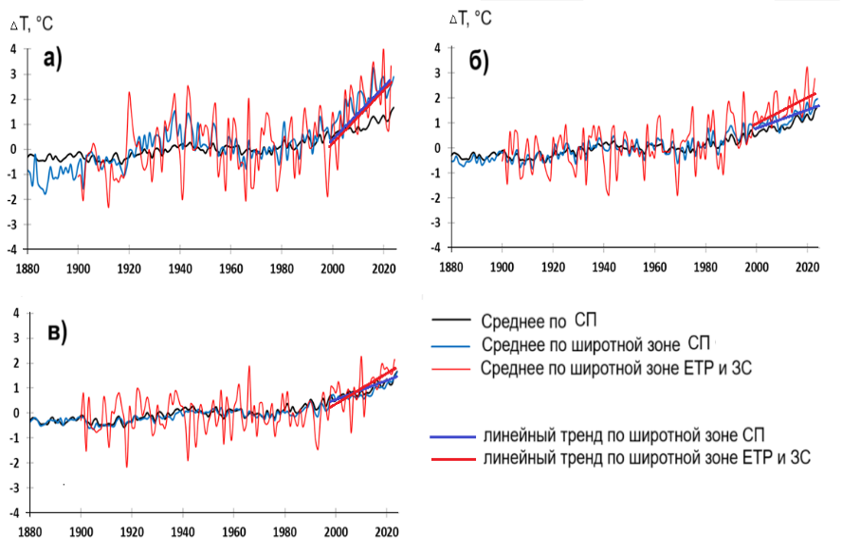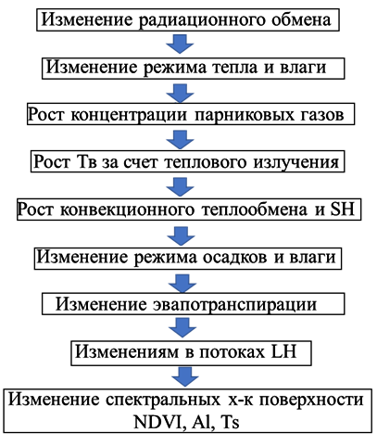
Рис. 1. (I) Средние годовые аномалии региональной приповерхностной температуры воздуха Европейской части России (ЕТР) и Западной Сибири (ЗС) (данные ВНИИГМИ МЦД) по сравнению со средней по Северному полушарию (данные NASA) и их линейные тренды за 2000-2025г.: а) высокие широты, севернее 64°с.ш., б) умеренные широты, 44-61°с.ш., в) суббореальные широты, 24-44°с.ш.. (II) Каскадные эффекты в системе «климат — подстилающая поверхность», под влиянием роста температуры воздуха.

В главе 2 приведена характеристика района исследования, данные и методы анализа. Исследования охватили природные зоны ЕТР и ЗС. Для регионов характерна широтная зональность. С севера на юг последовательно сменяются субарктическая (тундра, лесотундра), бореальная (северная, средняя, южная тайга, подтайга, широколиственные леса, лесостепь) и суббореальная зоны (степь, сухая степь, полупустыня). Сравнение соседних макрорегионов со сходной зональностью, но с региональными особенностями, актуально для оценки различных аспектов изменений тепло- и влагообмена в условиях глобального потепления.
Хронологические рамки работы — вторая половина XX — первая четверть XXI века. Конкретные периоды исследования определялись доступностью данных. Период включает этапы относительной климатической стабильности и фазу усиления потепления с середины 1970-х годов (Третий оценочный…, 2022).
Использован подход синхронных временных наблюдений климатических параметров, турбулентного тепло-влагообмена и спектральных характеристик поверхности в период максимальной энергетической активности ландшафтов (фазы роста, пика и угасания растительности), что даёт информацию о функционировании экосистем и служит основой для оценки влияния климатических изменений.
Ключевые климатические характеристики основаны на данных наблюдений (ВНИИГМИ-МЦД, FLUXNET2015), реанализа (Copernicus, NOAA, Hadley Centre, DAAC, UEA CRU, MERRA-2, WATCH) и спутниковых архивов (MODIS). Применялись сравнительно-географические, картографические, геоинформационные и статистические методы обработки данных. Для обработки массивов данных и их картографирования применялся пакет анализа MATLAB для которого были написаны программные блоки.
Для оценки климатической устойчивости экосистем от арктических до полупустынных ландшафтов использовались: среднегодовая температура, температура января и июля, сумма активных температур выше 10°C, годовые осадки, коэффициент увлажнения. Диапазоны показателей для современного периода (2000–2022) сопоставлены с базовыми (Базилевич и др., 1986). Если более половины средних параметров метеостанции попадали в климатические диапазоны другой зоны, влияние климата считалось критическим, станцию относили к «новой» зоне.
Применён балансовый метод оценки турбулентного тепло-влагообмена с использованием коэффициента Боуэна равному отношению турбулентных потоков явного тепла к скрытому теплу (Bo = SH/LE). При Bo > 1 в теплообмене преобладает явное тепло, при Bo < 1 — скрытое.
Для оценки контрастности климатических и спектральных параметров применялся градиентный метод. Под градиентом понимается вектор, характеризующий изменение климатических параметров на единицу расстояния. Шаг по долготе и широте зависел от разрешения исходных данных.
Повторяемость центров циклонов оценивалась по геопотенциальной высоте АТ1000, как частота попадания центра в ромбовидную область при условии, что значение в центральной точке ниже, чем в четырёх соседних. Географическое положение арктического и полярного фронтов определялось по зонам максимальных горизонтальных градиентов температуры и повторяемости циклонов, с учётом адвекции тепла и фронтогенеза.
Влияние ведущих мод общей циркуляции атмосферы (NAO, AO, PNA, SCAND, EA, EAWR), температуры поверхности океана (ТПО) и температуры воздуха (Тв) на тепло-влагообмен оценено методом множественной регрессии (β-коэффициенты, R², R). Производилось осреднение аномалий ТПО по субполярным широтам Северной Атлантики. Для оценки влияния мод SCAND и EAWR на потоки тепла для каждой ячейки 0,1°х0,1° рассчитывался коэффициент детерминации. Значимым считалось влияние при R² > 10%.
Для идентификации деградации растительности и оголенных участков поверхности по спутниковым данным использован коэффициент корреляции Пирсона между альбедо и радиационной температурой поверхности. Отрицательная корреляция указывает на разреженный растительный покров не зависимо от природной зоны. Величина коэффициента корреляции служит количественным индикатором степени деградации.
Погрешность турбулентных потоков явного и скрытого тепла реанализа ERA5-Land оценена по данным наземных наблюдений FLUXNET2015, где привлекались все доступные данные по Северному полушарию для летних месяцев в субарктических, бореальных и суббореальных ландшафтах. В целом, погрешность составляет около 10% (на отдельных полигонах до 20%). Наименьшая (7–8%) — в суббореальной зоне, наибольшая для скрытого тепла (6–13%) — в субарктических ландшафтах. Такой уровень ошибок можно считать приемлемым для использования реанализа ERA5-Land в оценках характеристик турбулентных потоков явного и скрытого тепла.

В главе 3 представлены детальные количественные оценки связей и изменений климатических показателей на территории ЕТР и ЗС. Анализ проводился на уровне отдельных природных зон с комплексной оценкой трансформации климатических условий. Такой подход позволяет сформировать углублённое понимание специфики проявления климатических изменений и оценить уровень климатической устойчивости природных зон равнин России в первой четверти XXI века.
Связи между температурой, осадками, испарением и влажностью почвы образуют сложную систему обратных связей. В летний период, в субарктической и бореальной зонах, влажность почвы опосредованно связана с весенним снегонакоплением. Длительность влияния снегозапасов варьируется от 1–2 месяцев (май–июнь) в засушливых степях, а в лесных районах с близкими грунтовыми водами в течении лета (Хорошаев, 2023). В летний период от Арктики до средней тайги действует прямая зависимость: испарение пропорционально температуре (корреляция +0,6…+0,8). Южнее зоны широколиственных лесов связь становится резко отрицательной (–0,6…–0,9), так как высокая температура иссушает почву и лимитирует испарение. Аналогичный переход наблюдается между температурой воздуха и влажностью почвы: корреляция положительна при избыточном увлажнении в субарктике и на севере бореальной зоны и отрицательна в суббореальной зоне при дефиците влаги. Связь осадков и испарения в субарктических и бореальных зонах слабо положительна. В регионах с дефицитом летнего увлажнения (от лесостепи до полупустыни) она усиливается до +0,5…+0,9, так как испарение лимитируется поступающей влагой. Зависимость влажности почвы от осадков положительна и растёт к югу от подтайги. Таким образом, ключевой фактор, определяющий летние испарение и влажность почвы — температура: в арктических и бореальных зонах её влияние положительно, в суббореальных — отрицательно. В суббореальной зоне максимальное положительное влияние на оба параметра оказывают осадки.
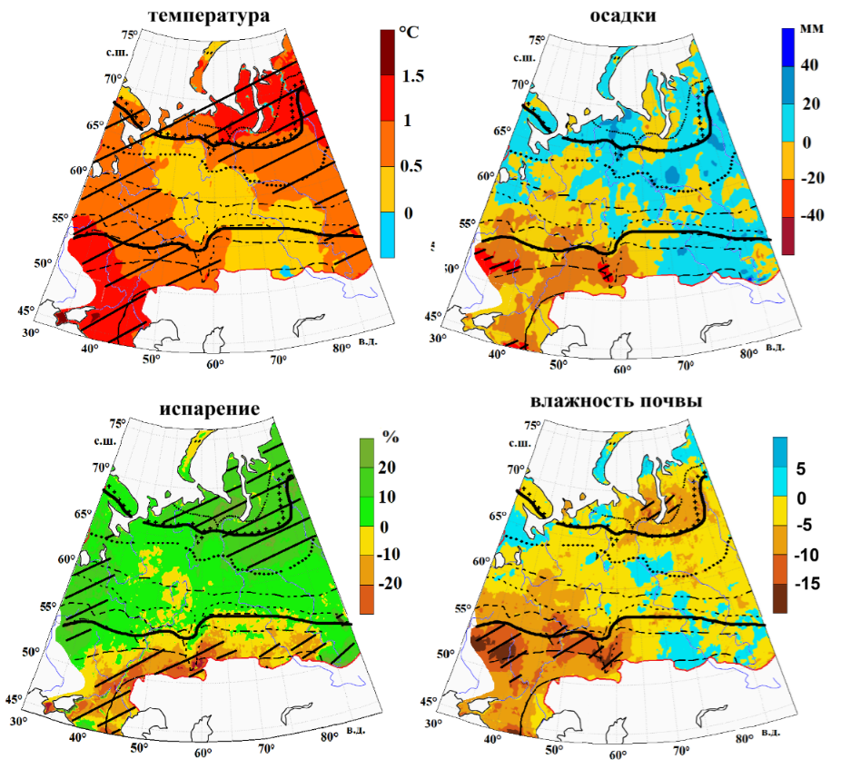
Рис. 2. Изменение климатических параметров между летними периодами (1991–2020) – (1961–1990): температуры воздуха (°С), суммы осадков (мм), испарение (%), влажность верхнего слоя почвы 0–7 см (%) (данные ERA5-land). Значимые изменения показаны штриховкой. Обозначены границы ландшафтных зон (Национальный атлас…, 2007) (см. рис 3).

Сравнение климатических периодов 1991–2020 и 1961–1990 гг. показывает, что на равнинах России наблюдался положительный тренд летней температуры воздуха (Тв). Наибольшее потепление (1,5–3 °C) зафиксировано на ЕТР от широколиственных лесов до полупустынь, а также в большей части в июне на северо-востоке ЗС (тундра, лесотундра, восточная часть северной тайги) (рис. 2). Во всех зонах произошел рост среднесуточных температур на 2–5°C, сдвиг летнего максимума на более ранние сроки (до 10–15 дней) и рост числа дней с экстремальной жарой, особенно на юго-западе и юге ЕТР. Также, в начале XXI века изменилась теплообеспеченность вегетации. В субарктических и бореальных ландшафтах зафиксирован рост суммы эффективных температур выше +5 °C на 100–200°C. Начало вегетации сдвинулось на более ранние сроки на 8–12 дней, с максимумом в лесотундре и северной тайге. Тенденции изменения летних осадков пространственно неоднородны. В целом наблюдается их уменьшение южнее подтаёжной зоны на ЕТР.
Изменение соотношения тепла и влаги отразилось на испарении и влажности почвы. За летний период испарение возрастает севернее широколиственных лесов, и снижается южнее до полупустыни. Потепление в сочетании со снижением влагообеспеченности привело к уменьшению влажности почв на юге бореальной зоны и во всей суббореальной зоне ЕТР. Таким образом, наиболее значительные изменения летнего климатического режима произошли в суббореальных ландшафтах ЕТР (от лесостепи до полупустыни), где потепление и сокращение осадков снизили влажность почвы и испарение.

Изменения климатических характеристик в результате глобального потепления могут вести к трансформации самих экосистем. Согласно модельным прогнозам, уже к середине XXI века климатические условия для многих ландшафтов могут перестать соответствовать господствующему типу растительности (Третий…, 2022).
В 2000–2022 гг. температура июля, относительно определенной до интенсивного глобального потепления в 60-80-гг. ХХ века (Базилевича и др., 1986): в тундре сохраняется в пределах нормы, в лесотундре выроста на 0,2–1,7 °C; в северной тайге ЕТР определяются у верхней границы, в ЗС — выше на 0,8 °C; в средней и южной тайге, подтайге, широколиственных лесах подходят к верхней границе; в лесостепи находятся в пределах нормы; в полупустыне — устойчиво выше. Суммы активных температур >+5°С в тундре ЕТР соответствуют лесотундре, в лесотундре — северной тайге. В средней и южной тайге, подтайге — превышают фон. В лесостепи и степи — в пределах нормы, в полупустыне — значительно выше. Зимние температуры сохраняют диапазон изменчивости в пределах нормы. Среднегодовые температуры— выше нормы в северной тайге и полупустыне.
В тундре, лесотундре, северной тайге – сумма годовых осадков находятся на уровне или ниже нижней границы нормы. В средней и южной тайге, подтайге эта тенденция сохраняется. В лесостепи, степи, широколиственных лесах сумма осадков в пределах нормы. В полупустыне — у нижней границы. В результате коэффициент увлажнения снизился: в тундре и лесотундре — до уровня северной тайги; в других зонах — к нижней границе. Усиление засушливости отмечается в восточном направлении.
Летнее потепление и изменение увлажнения в первой четверти XXI века относительно второй половины XX столетия привели к частичному нарушению климатической устойчивости природных зон: смещению температурных параметров и характеристик увлажнения в сторону значений, характерных для более южных ландшафтов, что обусловило трансформацию климатических режимов на равнинах России (рис. 3). Так в субарктике часть метеостанций тундры приближена по климатическим условиям к лесотундре, лесотундры — к северной тайге. Граница редколесий смещается к северу. В бореальной зоне климатические условия северной тайги переходят в среднетаежные; среднетаежные в характерные для южной тайги. Часть метеостанций южной тайги ЕТР по климатическим характеристикам ближе к подтаежной зоне и зоне хвойно-широколиственных лесов. На фоне отрицательных трендов осадков климатические характеристики в части широколиственных лесов приближаются к лесостепи и степи. В суббореальной зоне продолжающийся рост температуры и уменьшение осадков привели к тому, что по климатическим характеристикам фонового периода более двух десятков метеостанций в лесостепи уже соответствуют степной зоне. На юге и юго-востоке ЕТР отрицательные тренды годовых осадков обусловили соответствие климата у границы степи и сухой степи условиям сухостепной зоны. Климатические показатели части метеостанций в сухой степи соответствуют полупустыне, тогда как для нескольких станций условия более характерны для степи.

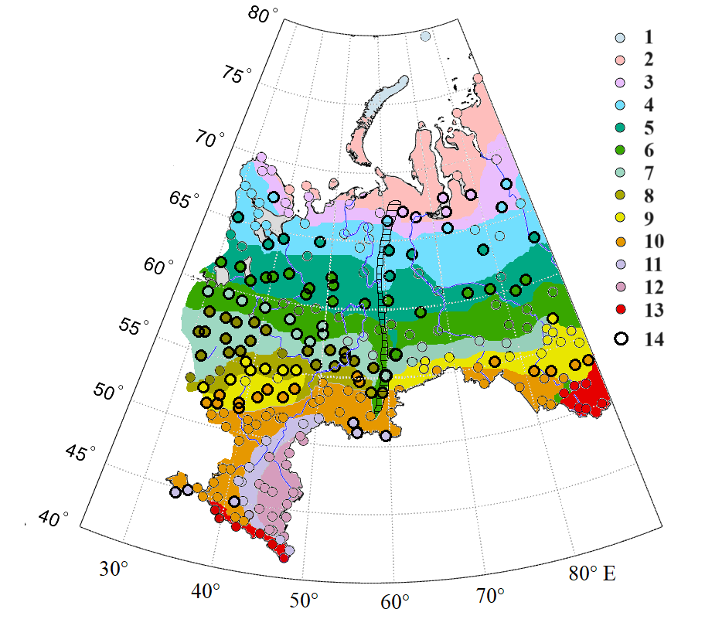
Рис. 3 Климатические условия природных зон в 2000–2020 гг. по метеостанциям. Цвет метеостанции показывает её климатическое соответствие природной зоне (данные ВНИИГМИ МЦД). Обозначено: 1 – арктические пустыни, 2 – тундра, 3 – лесотундра, 4 – северная тайга, 5 – средняя тайга, 6 – южная тайга, 7 – подтаежная зона, 8 – широколиственно-лесная, 9 – лесостепь, 10 – степь, 11 – сухая степь, 12 – полупустыня, 13 – высоко-горные ландшафты, 14 – климатические показатели в 2000-2020 гг. не соответствуют природной зоне второй половины XX века. Штриховкой схематично показаны Уральские горы.

В главе 4 представлена пространственно-временная структура и баланс летнего тепло-влагообмена природных зон равнин России. Даны количественные оценки компонентов тепло-влагообмена, их изменение и тренды начиная со второй половины XX века двух соседних макрорегионов ЕТР и ЗС. Выделены региональные энергоактивные природные зоны равнин России.
Энергетические оценки компонентов летнего тепло-влагообмена показали, что в субарктической и бореальной зонах интенсивность турбулентных потоков скрытого тепла больше в 1,5–2,5 раза, чем потоков явного тепла, в то время как в суббореальной зоне больше энергетическая составляющая потоков явного тепла (рис.4.).
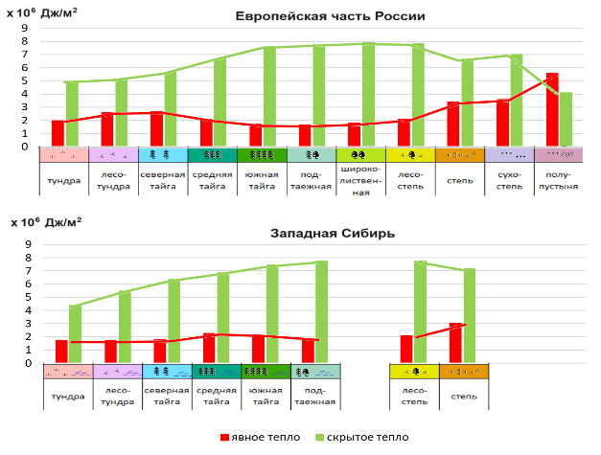
Рис. 4. Энергетическая составляющая летнего потока явного (красным) и скрытого (зеленым) тепла в ландшафтных зонах ЕТР и ЗС за 1991–2020 гг. (данные ERA5-Land).

Между летними периодами 1991–2020 и 1961–1990 гг. наблюдается увеличение турбулентных потоков явного тепла SH во всех природных зонах, с максимумом в субарктике ЗС (на 12%) и бореальной (на 14%) и суббореальной зонах (на 17%) ЕТР. Потоки скрытого тепла выросли в субарктике ЗС (на 10%) и бореальной зоне ЕТР и ЗС (2-5%) и уменьшились в суббореальной ЕТР (на -6%) (табл.1).

Табл.1 Изменение потоков скрытого и явного тепла в (%) между периодами (1991–2020)–(1961–1990) гг. в летний период.
Турбул. поток  Природная зона |  | Явное тепло  SH | Скрытое тепло  LH
ЕТР | субарктика | 2 | 5
ЕТР | бореальная | 14 | 2
ЕТР | суббореальная | 17 | -6
ЗС | субарктика | 12 | 10
ЗС | бореальная | 8 | 2
ЗС | суббореальная | 7 | 0

Тренды потока явного тепла за 1991–2020 гг. в субарктических и бореальных зонах статистически незначимы, с величинами в пределах ±0,05 МДж/м² за десятилетие (±1% от среднего) (рис.5). Отрицательный тренд характерен для западной части субарктической и бореальной зон ЕТР и ЗС. Напротив, в суббореальной зоне тренды значимо положительны, особенно в сухостепных и полупустынных ландшафтах ЕТР, со скоростью увеличения 0,2 МДж/м² за 10 лет (4–6% за десятилетие). Тренды потоков скрытого тепла в большинстве случаев незначимы. Положительные тенденции отмечаются в бореальной и суббореальной зонах, где восходящие потоки увеличиваются со скоростью до 0,1 МДж/м² за 10 лет (около 3% от среднего). Значимые положительные тренды нисходящих потоков скрытого тепла наблюдаются в суббореальных ландшафтах востока ЕТР и запада ЗС (более 0,1 МДж/м² за 10 лет, около 5% от среднего). В результате летних трендов потоков явного и скрытого тепла в 1991-2020 гг. положительный значимый тренд теплового баланса на основании отношения Боуэна (Во= SH/LH) отмечался в суббореальной зоне (рис.5).

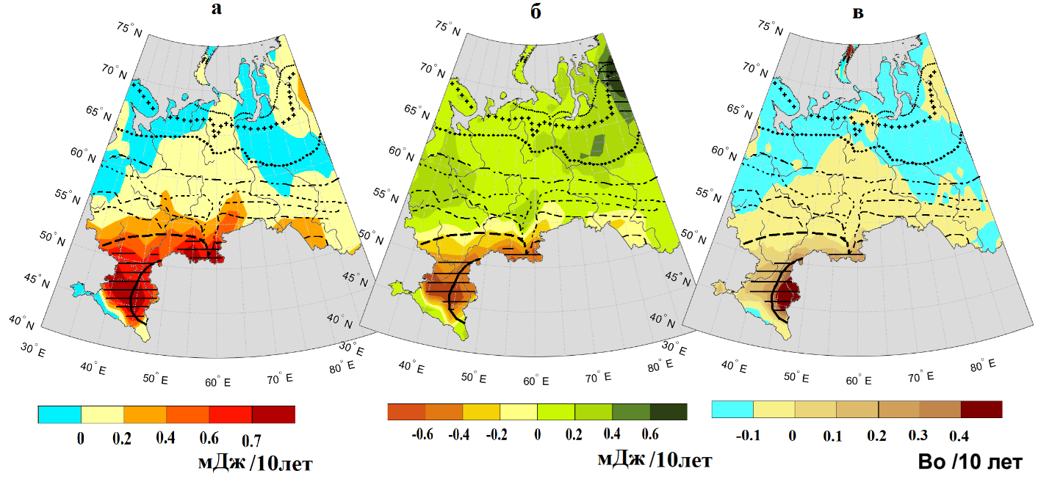
Рис. 5. Линейный тренд /10 лет за лето, 1991–2020 гг. а) потока явного, б) потока скрытого тепла, в) отношения Боуэна. Значимые тренды показаны штриховкой (данные ERA5-Land).

Долгопериодная динамика аномалий баланса теплообмена в суббореальной зоне в июне и июле с середины XX века, показывает, что на ЕТР до середины 1960-х годов преобладали положительные аномалии отношения Боуэна (усиление роли явного тепла). С середины 1960-х до начала 2000-х доминировали отрицательные аномалии (увеличение роли потоков скрытого тепла). С середины первого десятилетия XXI века вновь установился режим положительных аномалий. Этот сдвиг соответствует переходу от периода повышенного увлажнения к более аридным условиям (Золотокрылин и др., 2022). На юге ЗС колебание баланса теплообмена выражено слабо, что говорит о некоторой стабильности теплообеспеченности в этой части суббореальной зоны (рис. 6).

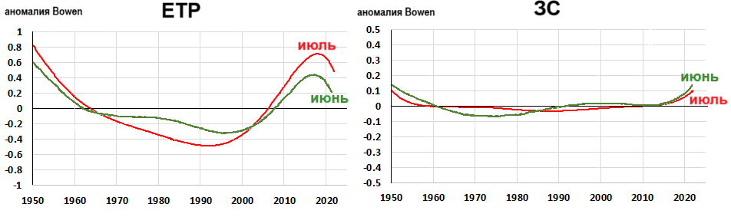
Рис. 6. Полином 6–й степени аномалий отношения Боуэна относительно среднего за 1950–2022 гг., в июне (1) и июле (2) для юга ЕТР и ЗС (данные ERA5-land).

На равнинах России анализ полей горизонтальных градиентов турбулентных потоков явного и скрытого тепла выделяет две протяжённые зоны повышенной контрастности (рис. 7). Первая — обширная полоса максимальных градиентов, охватывающая среднюю тайгу и прилегающие части северной и южной тайги на ЕТР и ЗС. Её формирование связано с широтной зональностью и растительным покровом: на севере многолетняя мерзлота и разреженная растительность ограничивают потоки тепла; в средней тайге хвойные леса усиливают турбулентный обмен; в южной тайге высокая эвапотранспирация (Wild et al., 2013). Летом здесь повышена повторяемость циклонов из Атлантико-Европейского сектора (Титкова и др., 2015; Бардин и др., 2015). Взаимодействие «лес–климат» двустороннее: климат определяет состояние лесов, а леса через альбедо, влагоудержание и углеродный цикл влияют на региональный климат (Ольчев и др., 2017; 2025). Таким образом, среднетаёжные ландшафты выступают как региональная энергоактивная зона.
Вторая полоса повышенных градиентов явного тепла проходит в сухих степях ЕТР и степях ЗС. Она связана с ростом радиации, дефицитом почвенной влаги и сокращением летних осадков. Здесь максимальны градиенты температуры воздуха, осадков, NDVI, эвапотранспирации и влажности почвы (Титкова, Золотокрылин, 2020, 2022). Сухие степи влияют на климат через альбедо, температуру поверхности, NDVI и пылевой аэрозоль (Золотокрылин, 2003; Горчаков, 2024). Следовательно, и в суббореальной зоне ЕТР и ЗС выделяется региональная энергоактивная область. Диагностический признак обеих зон — повышенные горизонтальные градиенты турбулентных потоков явного и скрытого тепла (рис. 7 I).
В 1991–2020 гг. горизонтальная контрастность тепло-влагообмена возросла к северу от исходных максимумов (рис. 7 II). В субарктической зоне Западной Сибири наблюдается рост потоков скрытого тепла и мозаичное усиление потоков явного тепла на фоне летнего потепления (+0,4–0,6°C/10 лет). Значимый рост градиентов потоков тепло-влагообмена отмечено также в степной и лесостепной зонах ЕТР: усиление температурных градиентов интенсифицирует турбулентный обмен, снижает влажность почвы и эвапотранспирацию, усугубляя иссушение (Титкова, Золотокрылин, 2022), особенно при увеличении числа летних блокирующих антициклонов на востоке ЕТР и западе Сибири (Бардин, 2021).

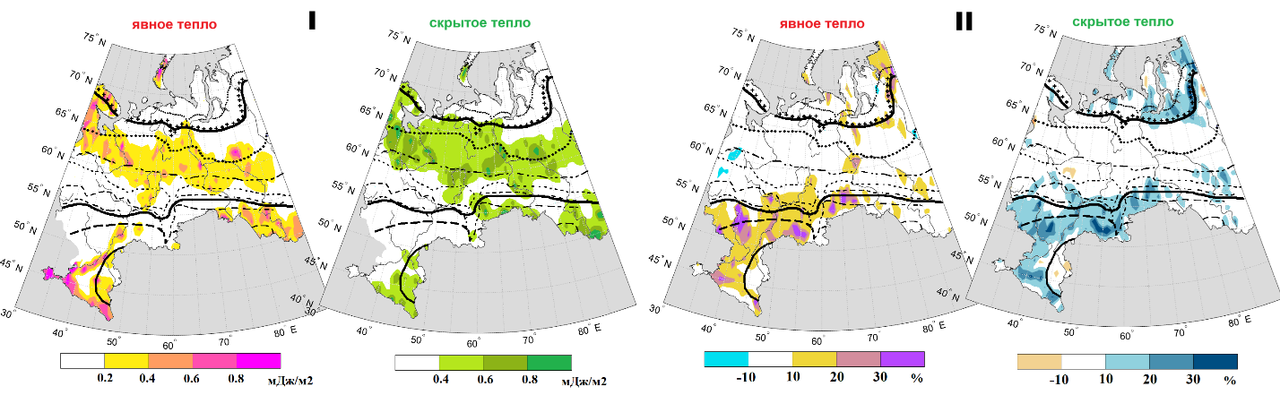
Рис. 7. Горизонтальные градиенты летних потоков явного тепла, скрытого тепла на равнинах России за 1991–2020 гг. в расчете на 1° широты/долготы: (I) среднее: (II) значимый тренд (% / 10 лет) (данные ERA5-land).

В главе 5 рассмотрено влияние географического положения Арктического (АФ) и Полярного фронтов (ПФ), интенсивность фронтальных процессов, колебание общей циркуляции атмосферы (на основе динамики ведущих циркуляционных мод), температуры поверхности океана северной Атлантики (ТПО), температуры воздуха (Тв) на климатическую изменчивостью тепло-влагообмена в природных зонах равнин России.
На основе анализа, повторяемости центров циклонов (ЦЦ), градиента модуля адвекции тепла (АТ1000) и градиентов приземной Тв были выделены две ветви АФ (Титкова и др., 2015). Главная ветвь проходит от побережья Скандинавии через Обскую губу на север Западной Сибири, разделяя арктические и субарктические воздушные массы в зоне тундр. Вторичная ветвь формируется летом над сушей и характеризуется максимумами повторяемости ЦЦ и повышенными градиентами Тв, локализуется на ЕТР по зоне южнотаежных лесов, а ближе к Уралу по зоне среднетаежных лесов, а в ЗС - в области среднетаежных лесов (рис. 8 I). Сравнение периодов 1951–1980 и 1981–2012 гг. не выявило значимых пространственных сдвигов АФ, но даже небольшие смещения климатологических фронтов на суше может существенно влиять на термический режим, увлажнённость и продуктивность растительности. Вместе с тем интенсивность фронтальных процессов растёт. Так, среднее число ЦЦ в июле увеличилось между обозначенными периодами с 1.8 до 1.9 в полосе 70–87.5° с.ш. и с 4.8 до 5 в секторе 60–70° в.д. Максимальные градиенты температуры на АТ1000 гПа возросли с 3.5 до 4.0 °C/мес, а адвекция тепла — с 5.0 до 5.5 °C/мес. На главной ветви АФ наблюдаются максимумы градиентов осадков и приземной Тв (рис. 9 I). На ЕТР, в зоне влияния вторичной ветви АФ, средние градиенты осадков выросли на 10 мм/10 лет, тогда как в ЗС подобных изменений не зафиксировано. Градиенты июльской температуры не усилились, однако отмечен рост суммы активных температур больше 5°С на 100–200 °С. Таким образом, летом выделяются две квазистационарные ветви АФ. На фоне современного потепления их положение остаётся квазистационарным с увеличением интенсивности фронтальных процессов.
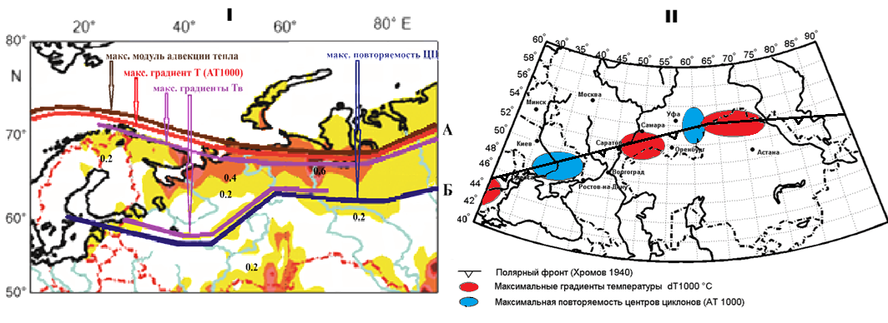
Рис. 8. (I) Положение АФ, лето, 1981–2012 гг.: главная, вторичная ветвь и поле градиентов приземной температуры (цвет) с генерализованными линиями: максимальной повторяемости ЦЦ на Н1000 гПа, максимальных горизонтальных градиентов Тв на АТ1000 гПа, максимальных значений среднесезонного модуля адвекции тепла на Н1000, (II) Схема положения ПФ в летний период по максимальным градиентам Тв и максимальной повторяемости ЦЦ (данные UEA CRU).

Летний ПФ над равнинами России располагается в зонах смешанных и широколиственных лесов, а также лесостепи, обеспечивая достаточное увлажнение для поддержания высокой продуктивности экосистем (рис.8 II). По градиентам Тв на АТ1000 гПа его зона локализуется на ЕТР — 42–45° с.ш. на западе и 50–53° с.ш. на востоке, в ЗС — 53–55° с.ш. (переход от лесостепи к степи). Максимумы повторяемости ЦЦ наблюдаются на ЕТР в полосе 42–45° с.ш., а в ЗС — между 52–56° с.ш., то есть около 1° южнее полосы наибольших контрастов Тв. Климатические изменения среднего положении ПФ в период 1991–2010 гг. относительно 1948-1960 гг. на ЕТР проявляется в смещении к северу максимума градиента Тв и повторяемости ЦЦ примерно на 2° широты относительно 1948–1960 гг. В ЗС временных сдвигов среднего положения градиентов температуры не выявлено, но наблюдается смещение к югу частоты повторяемости ЦЦ на 2°широты (рис. 9 II). Согласно модельным расчётам, к середине XXI века положение летнего Полярного фронта над ЕТР и ЗС существенно не изменится, поскольку прогнозируемые изменения градиентов приземной Тв ожидаются незначительными (Черенкова, Школьник, 2011). Следовательно, барическая и фронтологическая структура региона, несмотря на ожидаемое повышение температуры воздуха, останется относительно стабильной.
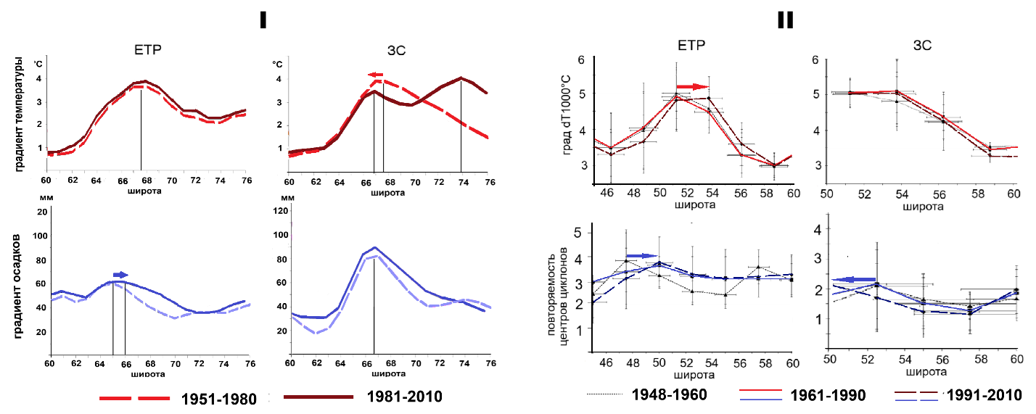
Рис. 9. Широтное изменение градиентов температуры и осадков, июль: (I) на Арктическом Фронте; (II) на Полярном Фронте (данные UEA CRU).

Анализ степени влияния колебания ведущих мод общей атмосферной циркуляции (ОЦА) Атлантико-Европейского и Северо-Тихоокеанского секторов, температуры поверхности океана (ТПО) в северной части Атлантики, а также температуры воздуха Тв на летние вертикальных потоки тепла и влаги в природных зонах проведён на основе регрессионного и корреляционного методов. Вклад ОЦА, ТПО и Тв в изменчивость потоков SH и LH и дивергенции влаги (DM) может варьироваться от 40% до 90% в зависимости от природной зоны (табл.2). Динамика Тв оказывает наиболее сильное воздействие на турбулентные потоки явного и скрытого тепла (β-коэффициенты значительно превышают 1). Влияние ОЦА на тепло-влагообмен в большей степени определяется динамикой арктической осцилляции (АО), скандинавской моды (SCAND) и колебанием «Восточная Атлантика/Западная Россия» (EAWR) и проявляется в разной степени в природных зонах. Для остальных рассмотренных циркуляционных мод NAO (Северо-Атлантическое колебание), PNA (Тихоокеанско-Североамериканское колебание), β коэффициенты < 1, что указывает на их слабое влияние на изменение тепло-влагообмена.

Таблица 2. Результаты регрессионного анализа влияния ведущих циркуляционных мод: NAO, АО, PNA, SCAND и EAWR и ТПО, Тв на турбулентные потоки явного (SH), скрытого тепла (LH), дивергенции влаги (MD) по природным зонам ЕТР и ЗС в летний период. Выделены параметры с β > 1.
район | зона | поток | β коэфициенты |  |  |  |  |  |  | Корре  ляция | R²
район | зона | поток | NAO | AO | PNA | SCAND | EAWR | ТПО | Тв | Корре  ляция | R²
ЕТР | Субарктика | SH | 0.1 | 1.5 | 0.5 | 1.1 | 0.8 | 0.7 | 0.9 | 0.6 | 0.7
ЕТР | Субарктика | LH | 0.7 | 1.1 | 0.4 | 0.4 | 0.3 | 0.6 | 2.7 | 0.9 | 0.8
ЕТР | Субарктика | DM | 0.9 | 0.5 | 0.3 | 1.1 | 1.3 | 0.2 | 0.6 | 0.7 | 0.7
ЕТР | Бореальная | SH | 0.7 | 1.3 | 0.9 | 1.8 | 0.5 | 0.4 | 1.8 | 0.7 | 0.5
ЕТР | Бореальная | LH | 0.04 | 0.4 | 0.1 | 0.8 | 1.1 | 0.4 | 1.6 | 0.8 | 0.6
ЕТР | Бореальная | DM | 0.7 | 0 | 0.9 | 2.7 | 1.4 | 0.5 | 2.6 | 0.8 | 0.6
ЕТР | Суббореальная | SH | 1.4 | 3.7 | 0.9 | 1.8 | 2.6 | 0.6 | 5 | 0.8 | 0.6
ЕТР | Суббореальная | LH | 2.4 | 4.8 | 1.1 | 1.2 | 2.9 | 1.1 | 3.6 | 0.6 | 0.6
ЕТР | Суббореальная | DM | 0.2 | 1.1 | 0.2 | 0.9 | 0.2 | 1 | 1.3 | 0.7 | 0.5
ЗС | Субарктика | SH | 0.1 | 1.4 | 0.2 | 1.9 | 0.9 | 1 | 1.4 | 0.7 | 0.5
ЗС | Субарктика | LH | 0.6 | 0.2 | 0.8 | 1.2 | 1.1 | 0.2 | 3.2 | 0.9 | 0.9
ЗС | Субарктика | DM | 0.7 | 3.1 | 0.6 | 1.6 | 0.2 | 0.6 | 1.4 | 0.5 | 0.5
ЗС | Бореальная | SH | 0.8 | 1.3 | 0.8 | 1.9 | 0.7 | 0.4 | 1.8 | 0.7 | 0.4
ЗС | Бореальная | LH | 0.1 | 1.1 | 0.3 | 0.1 | 0.2 | 0.1 | 1.9 | 0.7 | 0.6
ЗС | Бореальная | DM | 0.2 | 0.2 | 0.9 | 1.7 | 0.5 | 0.2 | 2.4 | 0.6 | 0.4
ЗС | Суббореальная | SH | 0.2 | 2.4 | 1.1 | 2.8 | 0.5 | 1.1 | 6.1 | 0.8 | 0.6
ЗС | Суббореальная | LH | 0.1 | 1.4 | 0.2 | 2.6 | 0.3 | 1.8 | 4.6 | 0.7 | 0.5
ЗС | Суббореальная | DM | 0.8 | 2 | 0.6 | 0.5 | 0.3 | 0.3 | 2.6 | 0.6 | 0.4

Механизмы влияния ведущих циркуляционных мод на тепло-влагообмен по природным зонам следующие: В Субарктической зоне в положительную фазу АО циклоны смещаются в высокие широты, увеличивая осадки и приток влажного воздуха. В отрицательную — волны холода снижают потоки явного тепла. Положительная фаза SCAND ослабляет зональный перенос, усиливая вторжения арктического воздуха на ЕТР и в ЗС, что снижает потоки тепла, влаги. Отрицательная фаза SCAND увеличивает потоки явного тепла и дивергенцию влаги на ЕТР, а в ЗС — все потоки. Положительная фаза EAWR даёт отрицательные аномалии температуры и рост осадков в субарктической части ЕТР, увеличивая дивергенцию влаги. Отрицательная фаза EAWR вызывает блокирующие антициклоны на севере ЕТР и в ЗС, приводя к положительным температурным аномалиям и росту потоков тепла в ЗС при избыточном увлажнении. В бореальной зоне вклад циркуляции в изменение тепло-влагообмена ниже (R² = 0,36–0,56) из-за буферного эффекта лесного полога (реакции потоков ослаблены и запаздывают). АО влияет на явное тепло на ЕТР и в ЗС, а также на скрытое тепло в ЗС (β > 1). Положительная фаза АО увеличивает потоки явного тепла, а в ЗС — и скрытого, а отрицательная — снижает явное тепло из-за притока холодных масс. Положительная фаза SCAND усиливает блокирующие антициклоны и вторжения арктического воздуха, снижая явное тепло и дивергенцию влаги. Отрицательная фаза (западный перенос) увеличивает эти потоки. EAWR влияет на скрытое тепло и дивергенцию влаги преимущественно на ЕТР. Положительная фаза (циклоническая циркуляция) снижает явное тепло и увеличивает дивергенцию влаги; отрицательная (повышенное давление) — увеличивает температуру и явное тепло, но уменьшает дивергенцию влаги. В суббореальной зоне вклад циркуляции снова высок (R²>0,6; корреляция 0,6–0,7) из-за меньшей теплоёмкости поверхности. Для АО, SCAND и EAWR β коэффициенты больше 1. Положительная фаза АО формирует область повышенного давления с сухой и тёплой погодой (растёт явное тепло, падают потоки влаги). Положительная фаза SCAND усиливает вынос арктического воздуха на юг, снижая потоки тепла и влаги на ЕТР и в ЗС. Отрицательная фаза SCAND (западный перенос) вызывает положительные аномалии температуры на юге ЕТР и ЗС, увеличивая оба турбулентных потока. Положительная фаза EAWR способствует выносу холодного воздуха, ослабляя потоки на ЕТР. Отрицательная фаза EAWR ведёт к росту явного тепла, но падению скрытого из-за дефицита влаги. В ЗС влияние EAWR на тепловые потоки слабее. Существенен вклад ТПО (β > 1). Потепление вод Северной Атлантики повышает частоту засух, что увеличивает явное тепло и уменьшает потоки влаги.
Смена преобладающих фаз ведущих циркуляционных мод АО (с отрицательной на положительную), SCAND и EAWR (с положительной на отрицательную) в конце XX века привела к значительной пространственной перестройке их влияния на тепло-влагообмен (рис.10). Наиболее ярко эти изменения проявились в субарктической зоне ЕТР и ЗС, где многократно возросла площадь и сила воздействия этих циркуляционных механизмов на турбулентные потоки тепла на 30–85%. В бореальной зоне изменения носят более избирательный характер. Смена преобладающей фазы SCAND с положительной на отрицательную вызвала рост площади ее влияния на потоки скрытого тепла на 37%. В суббореальной зоне последствия изменение фаз SCAND и EAWR оказались менее выраженными. Наблюдается некоторое сокращение области влияния этих мод на потоки скрытого тепла (до –12%). Это свидетельствует о том, что современный климатический режим (1991–2020 гг.) характеризуется усилением роли меридиональных процессов и блокирований, задаваемых модами SCAND и EAWR, что в наибольшей степени трансформирует тепло-влагообмен в высокоширотных регионах.

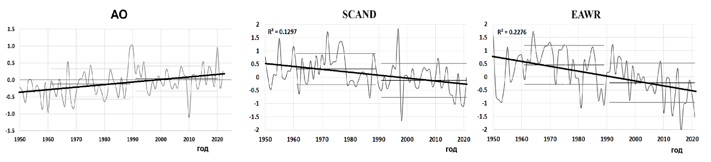
Рис. 10. Временные ряды циркуляционных индексов АО, SCAND, EAWR со средним и стандартным отклонением за периоды 1961–1991 и 1991–2020 гг. и тренд за 1950–2022 гг.

В главе 6 представлен спектральный портрет основных природных ландшафтов равнин ЕТР и ЗС, построенный на основе анализа диапазонов и сочетаний ключевых спектральных характеристик подстилающей поверхности. Дана количественная оценка изменений этих свойств в летние месяцы первой четверти XXI века. Выявлены и проанализированы взаимосвязи между климатическими параметрами, турбулентным тепло-влагообменом и спектральными характеристиками поверхности, а также показана их пространственно-временная динамика.
Совокупность характеристик альбедо (Al), радиационной температуры поверхности (Ts) и вегетационного индекса (NDVI) формирует уникальный спектральный портрет подстилающей поверхности. Оценка широтной динамики параметров показало, что Al изменяется с широтой по кривой, близкой к неправильной параболе (рис. 11). Наибольшая вариабельность Al наблюдается в подтаежных ландшафтах (0,14–0,17). Изменение Ts с широтой близко к линейности. Изменение NDVI аппроксимируется параболой, с изменчивостью в пределах природной зоны не более 0,1.
Динамика абсолютных значений и статистических связей между ключевыми спектральными характеристиками ландшафта представляет собой информативный индикатор изменений в структуре и функционировании экосистем и отражает устойчивость ландшафта к климатическим колебаниям и антропогенным воздействиям. Например, корреляция Al и Ts может быть как положительной (ландшафты с развитым растительным покровом), так и отрицательной (деградированные ареалы с отсутствующим или скудным растительным покровом) и указывает на механизм терморегуляции поверхности. В широколиственных лесах, где Al стабильно, а Ts растёт, связь близка к нулю, что свидетельствует об её неустойчивости.
Связь Ts и NDVI также варьирует. Положительная значимая корреляция, при которой оба параметра (Ts и NDVI) растут или снижаются синхронно, типична для тундры. В лесотундре из-за мозаичности растительного покрова связи могут быть как положительными, так и отрицательными. В таёжной зоне, где NDVI максимален при стабильной Ts, связь слабо отрицательная. В степях и полупустынях с ростом Ts, NDVI линейно снижается.
Если рассматривать зависимости Al и NDVI, то можно отметить, что в тундре, лесных зонах связь в целом отрицательна, в лесостепи и степи неустойчива и полупустыне становится устойчиво отрицательной.
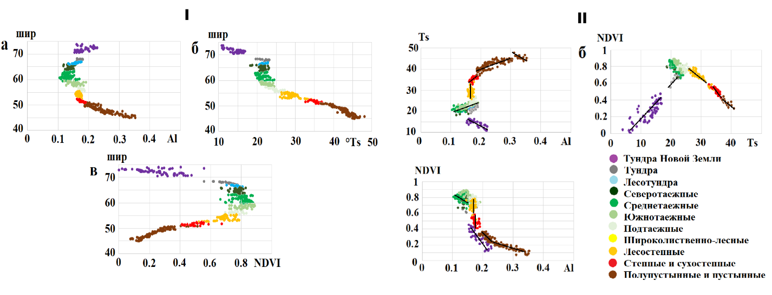
Рис. 11. Спектральные характеристики ландшафтов, 55°в.д. июль, 2000–2020 гг.: (I) среднее а) альбедо Al, б) температура поверхности Ts, в) вегетационный индекс NDVI; (II) Связи спектральных характеристик: а) Al с Ts, б) Ts с NDVI, в) Al с NDVI (данные MODIS).

Проведена оценка динамики спектральных свойств поверхности в XXI веке в летние месяцы и показана на примере июня, для которого характерны максимальные изменения (рис.12). В субарктике, положительный тренд Тв, привел в летние месяцы к положительному тренду NDVI, что сопровождается ростом Ts и отрицательным трендом Al, но с увеличением на локальных участках, что говорит об увеличении биомассы. В бореальной зоне наблюдается рост NDVI, что сопровождается уменьшением Ts и не значимым изменением Al. В суббореальной зоне рост Тв, уменьшение годовых осадков привели к падению NDVI. Изменение Al мозаично и незначимо, что связано с большой антропогенной дифференциацией поверхности.
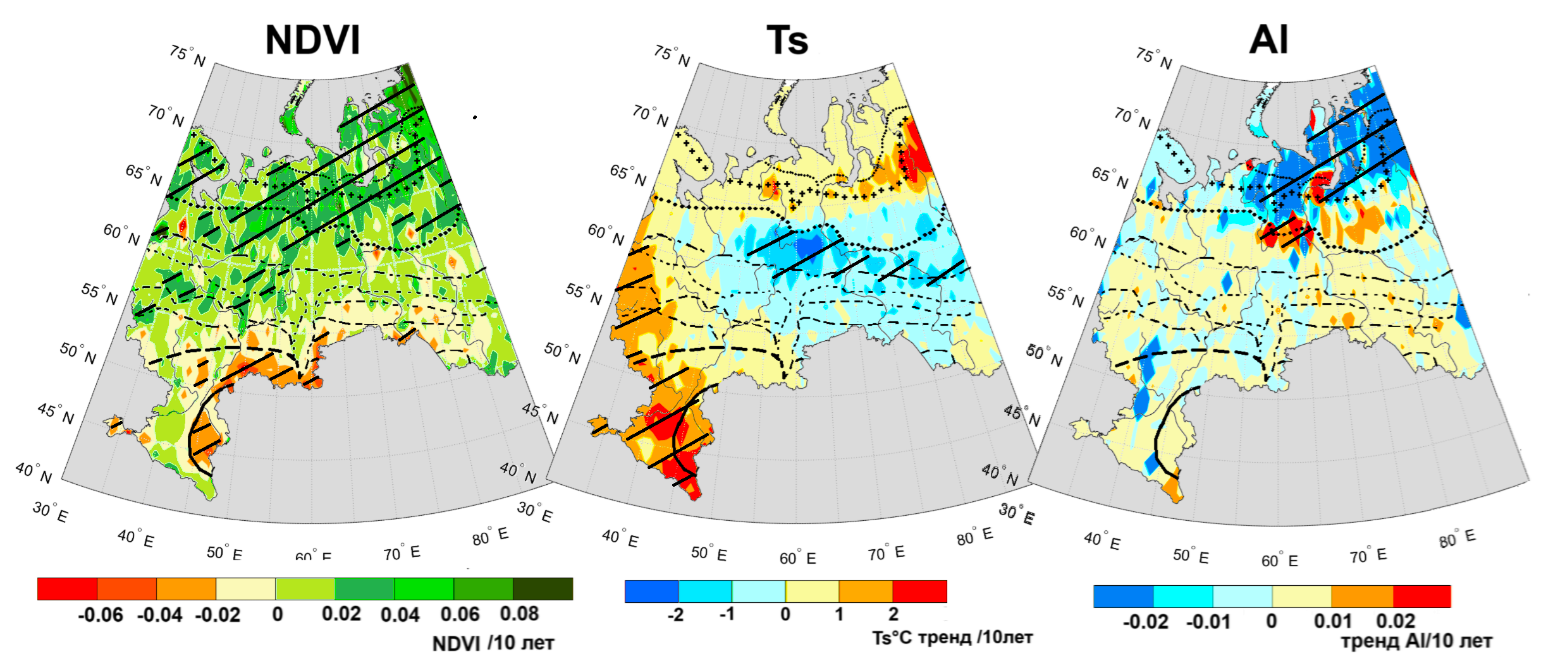
Рис. 12 Тренды спектральных характеристик поверхности, июнь, 2000–2024 гг.: NDVI/10 лет; Ts/10 лет; Al/10лет. Значимые тренды показаны штриховкой.

Связь температуры и осадков со спектральными характеристиками поверхности (NDVI, Al, Ts) позволяет оценить, как изменение климата влияет на растительный покров, а через него — на Al и Ts, замыкая обратные связи (рис.13 I). В субарктике максимальная положительная корреляция Тв с NDVI достигает +0,8 в начале сезона (тепло — лимитирующий фактор) и сохраняется до +0,6 в конце лета. В южно-таёжных и подтаёжных ландшафтах знак корреляции меняется. В суббореальной зоне (степи, лесостепи) корреляция становится устойчиво отрицательной (до –0,8 в июне): рост температуры подавляет вегетацию, ускоряя фенологию, вызывая тепловой стресс и усиливая засуху. Влияние осадков на NDVI также зонально (рис.13 I). В субарктике и бореальной зоне связь минимальна в июне, чему способствует накопленная влага после снеготаяния и умеренно растёт к июлю–августу. В суббореальных ландшафтах осадки являются критическим ресурсом. Количество и режим осадков положительно связаны с NDVI весь тёплый сезон, определяя продуктивность ландшафтов и устойчивость к засухам.
Динамика взаимосвязи между турбулентными потоками явного тепла и вегетационным индексом демонстрирует чёткую сезонную и зональную специфику (рис.13 II). Сопряжённость потоков тепла и фитомассы в течение летнего периода в субарктической и бореальной зонах максимальна положительна в июне и затем ослабевает, а в суббореальной зоне отрицательная и усиливается от июня к июлю. Анализ взаимосвязи между турбулентными потоками скрытого тепла и фитомассой демонстрирует устойчивую положительную корреляцию на протяжении большей части летнего сезона, что подтверждает ключевую роль растительного покрова в процессе эвапотранспирации. Однако сила этой связи имеет выраженную пространственно-временную динамику с региональными особенностями (рис.13 II). В результате, связь турбулентного тепло-влагообмена с NDVI наиболее отчётливо проявляется в условиях дефицита фитомассы — в разреженных ландшафтах субарктики и суббореальной зоны, где растительность выступает ключевым регулятором эвапотранспирации. Принципиальное различие между ЕТР и ЗС наиболее ярко выражено для потоков явного тепла, что является следствием контрастов в режиме увлажнения почв. В целом, взаимосвязь NDVI с потоками скрытого тепла оказывается систематически сильнее, чем с потоками явного тепла, что подчёркивает доминирующую роль процессов испарения и транспирации в формировании энергетического баланса подстилающей поверхности
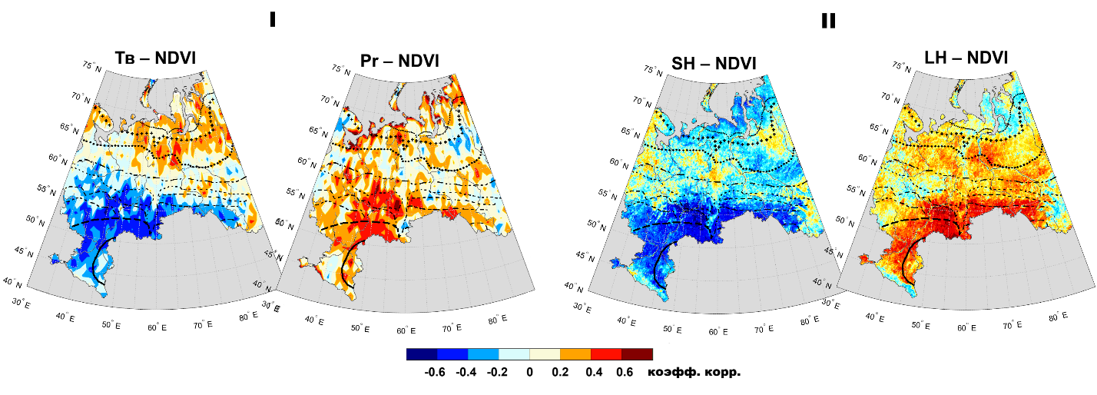Рис. 13. Корреляция, 2000–2024 гг, июль: (I) температуры воздуха Тв и осадков Pr с NDVI и (II) потока явного SH и скрытого тепла LH с NDVI.

Анализ трендов тепло-влагообмена и NDVI в первой четверти XXI века выявил сезонную и зональную специфику для равнин ЕТР и ЗС. Чувствительность растительности к росту теплообеспеченности максимальна в первой половине лета: в субарктике даже небольшой рост потоков явного тепла стимулируют вегетацию, тогда как в суббореальной зоне рост явного тепла и падение скрытого угнетают фитомассу. На фоне выявленных трендов происходит эволюция статистических взаимосвязей между параметрами тепло-влагообмена и NDVI. С начала XXI века изменение взаимосвязей между тепло-влагообменом и NDVI отчётливее проявляется на ЕТР, чем в ЗС. Связь потоков явного тепла с NDVI усиливается в июне и августе и слабеет в середине лета. Связь потоков скрытого тепла с фитомассой растёт в июне и августе в субарктике и бореальной зоне ЕТР, но ослабевает в южных регионах на всём протяжении лета. Полученные результаты подчёркивают, что реакция растительного покрова на современные климатические изменения носит нелинейный характер и критически зависит от фенологической фазы и ландшафтных условий.
Для систематизации летних связей между турбулентными потоками (явное и скрытое тепло, дивергенция влаги) и характеристиками поверхности (Ts, Ev, NDVI, влажность почвы Sw), а также их эволюции в XXI веке, построена их схема для ЕТР и ЗС с визуализацией значимых связей (p < 0.05) и трендов (рис. 14). Ключевая закономерность — резкое усиление взаимодействия атмосферы и поверхности с от субарктической до суббореальной зоны. Наибольшая плотность связей — от подтайги до полупустыни на ЕТР и до степей в ЗС, где разреженная фитомасса обладает меньшей буферной ёмкостью. В тайге, при сомкнутом растительном покровом, тепло-влагообмен замыкается внутри растительности, ослабляя прямые связи.
Выявлены систематические различия характера связей между тепло-влагообменом и характеристиками поверхности между ЕТР и ЗС из-за различия в увлажнении (в ЗС — избыточное увлажнение и заболоченность, на ЕТР — лучший дренаж и летний дефицит влаги). Так, потоки явного тепла значимо связаны с Ts, Ev, NDVI, Sw преимущественно от лесостепи до полупустыни ЕТР; в ЗС — только в степной зоне. В субарктике и бореальной зоне NDVI слабо зависит от явного тепла из-за избытка влаги. Потоки скрытого тепла — универсальный ключевой фактор, в значительной степени определяемый состоянием самой поверхности. Они положительно связаны с NDVI и влажностью почвы во всех зонах, кроме тундры ЗС. Наиболее значимые трансформации связей в XXI веке происходят в переходной полосе от подтайги до степей. Рост явного тепла усилил его связь с Ts и отрицательные обратные связи с Ev и Sw, формируя положительную обратную связь, способствующую аридизации: больше тепла → иссушение почвы → ещё больше тепла на нагрев вместо испарения. Отрицательный тренд скрытого тепла в суббореальной зоне усилил его корреляцию с NDVI и Sw, когда в условиях дефицита влаги оставшаяся вода расходуется более экономно.
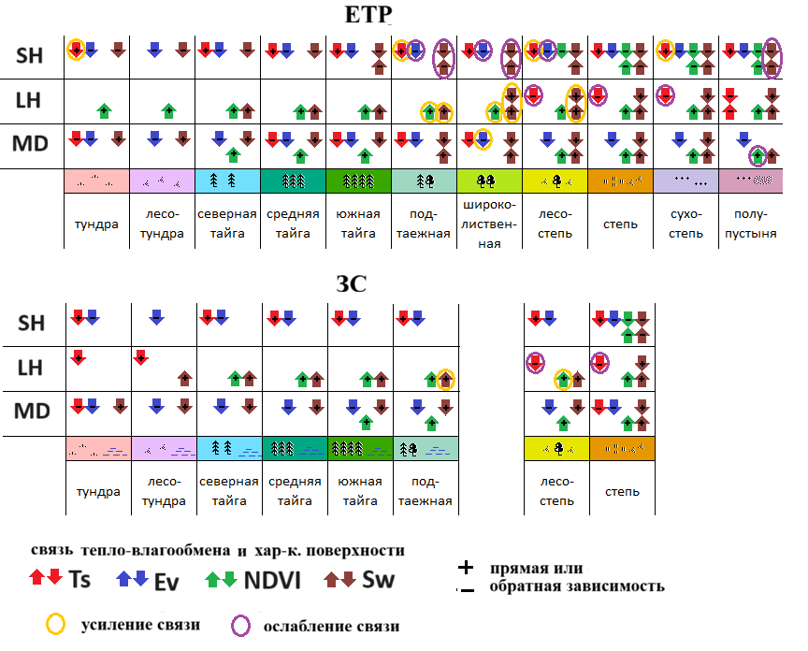
Рисунок 14. Схема значимых связей (p < 0.05) турбулентного тепло-влагообмена (явного тепла SH, скрытого тепла LH (данные Era5-land) и дивергенции влаги MD (данные Era5) и характеристик поверхности Ts, NDVI, Ev (данные MODIS), Sw в слое 0-28 см (данные Era5-land) по ландшафтам ЕТР и ЗСза летний период 2000–2024 гг. Условные знаки: Стрелка вниз – влияние потоков на характеристики поверхности, стрелка вверх – влияние характеристик поверхности на параметры турбулентного тепло-влагообмена. Цвет стрелки указывает на параметр. Знак + или – указывает на прямую или обратную зависимость характеристик. 1 – усиление связи, 2 – ослабление связи.

В главе 7 представлен подход к объективному выявлению оголённых и деградированных ареалов земной поверхности, который вытекает из анализа формулы для температуры поверхности уравнения теплового баланса деятельного слоя. Он основан на выявлении радиационного механизма терморегуляции поверхности (отрицательная корреляция между Al и Ts) на фоне, доминирующего в различных природных зонах эвапотранспирационного механизма в природных зонах с развитым растительным покровом. Изменение терморегуляции поверхности в значительной степени опосредовано рельефом и локальными природными условиями. Выявленные процессы служат дополнительным индикатором эволюции ландшафтов в условиях глобального изменения климата.
Анализ связи Al–Ts свидетельствует о конкуренции двух основных механизмов терморегуляции поверхности: радиационного и эвапотранспирационного (Becker et al., 1988). Каждый механизм соответствует определённому знаку корреляции между Al и Ts. Интенсивность деградации при этом количественно определяется величиной отрицательного коэффициента корреляции (K): K < –0,2 — слабая, K < –0,4 — средняя, K < –0,6 — сильная деградация.
Эвапотранспирационный механизм становится преобладающим в ландшафтах со сформированным растительным покровом, где он выступает ключевым фактором терморегуляции (рис.15). В этом случае значительная доля поглощённой радиации расходуется на транспирацию и испарение. При увеличении Al, Ts возрастает, так как часть тепла переходит на турбулентный нагрев приземного слоя атмосферы за счет эвапотранспирации, и усилению обратного длинноволнового излучения и турбулентного тепло-влагообмена, что приводит к повышению Тв и, соответственно радиационной Ts. Это приводит к формированию положительной связи Al –Ts. Развитие растительности также влияет на Тв, поглощая солнечную радиацию для фотосинтеза и повышая Тв, однако эта связь является косвенной и зависит от таких факторов, как вид растительности, влажность почвы, рельеф и другие.
При преобладании радиационного механизма наблюдается отрицательная корреляция Al и Ts (рис.15). В этом режиме основная доля поглощённой солнечной радиации преобразуется в явное тепло. Большая часть радиационного баланса расходуется на нагрев приземного воздуха, за счет усиленного уходящего длинноволнового излучения и турбулентного теплообмена (потока явного тепла). Увеличение Al уменьшает поглощение солнечной радиации почвой и следовательно её прогрев. Данный механизм характерен для ландшафтов с разреженным или отсутствующим растительным покровом (Титкова, Золотокрылин, 2025).

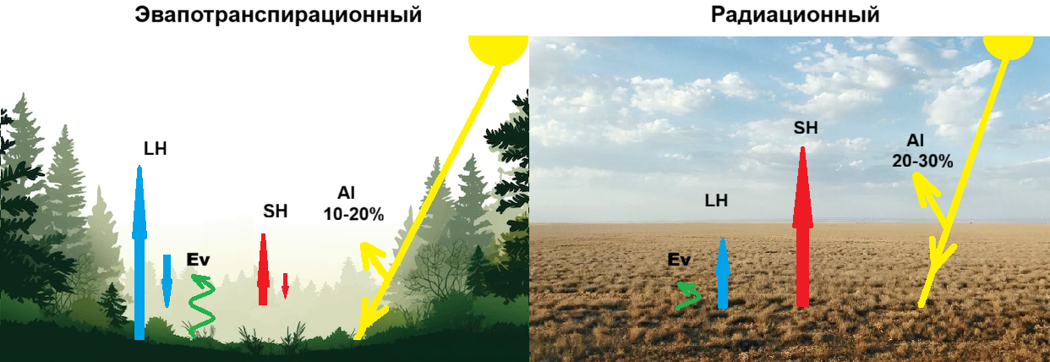
Рис. 15. Турбулентный тепло-влагообмен и альбедо при эвапотранспирационном и радиационном механизме регулирования температуры подстилающей поверхности

Анализ связи Al–Ts выявляет доминирующий механизм терморегуляции, что важно для оценки устойчивости ландшафтов (рис. 16). В суббореальной зоне диагностика деградированной растительности основана на модели климатического опустынивания с положительной обратной связью: рост альбедо → снижение поглощённой радиации и температуры → ослабление конвекции и сокращение осадков → дальнейшая деградация растительности. Корреляционный анализ между Al и Ts служит эффективным инструментом картирования очагов опустынивания. В засушливых регионах устойчиво доминирует радиационный механизм регулирования температуры поверхности. Например, в центральной Калмыкии коэффициент корреляции Al–Ts составляет от –0,2 до –0,4, а в сухие годы –0,6. Разреженный растительный покров теряет способность к транспирации, и основная часть поглощённой радиации расходуется на явное тепло.
В бореальной зоне под сомкнутой растительностью доминирует эвапотранспирационный механизм терморегуляции (положительная связь Al–Ts). Рост температуры стимулирует транспирацию, преобразуя энергию в скрытое тепло, что нагревает и увлажняет приземный воздух. Возникает положительная обратная связь, поддерживающая Ts. Этот режим характерен для тайги, болот: эвапотранспирация стабилизирует термический режим. На участках с угнетённым лесным покровом (пожары, засухи, антропогенное воздействие) эвапотранспирация ослабевает, энергия перераспределяется в пользу явного тепла — происходит переход к радиационному типу терморегуляции, что указывает на глубокую экологическую дисфункцию и затрудняет восстановление растительности.
В субарктике при общем избытке влаги и контрастных типах растительности (от оголённых участков до сплошных мхов) локальные поверхности без растительного покрова демонстрируют радиационный тип регулирования температуры поверхности. Он характеризуется преобладанием явного тепла над испарением. Это подтверждено полевыми данными (Тепловодообмен …, 2007) (отношение Боуэна ~3.5 в окрестностях Тикси) и отражается в отрицательной корреляция Al–Ts на каменистых участках равнинных и горных тундр Новой Земли (данные спутникового мониторинга). Радиационный механизм терморегуляции поверхности в тундре структурно сходен с очагами опустынивания суббореальной зоны: отсутствие или деградация растительности усиливают нагрев приземного воздуха за счёт явного тепла, формируя устойчивые термические аномалии.

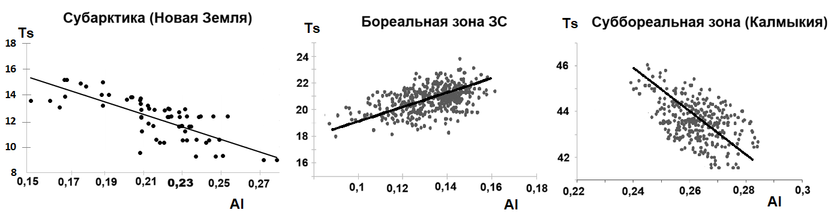
Рис. 16. Примеры типов терморегуляции поверхности по устойчивой связи Al–Ts в природных зонах: радиационного типа в субарктике Новой Земли (июль 2019), эвапотранспирационного типа в бореальной зоне Западной Сибири (август 2020, 63–64с.ш., 71–72 в.д.), радиационного типа в суббореальной зоне Калмыкии (август 2020 46.5–47° с.ш., 44–45.5° в.д.).

Внутри одной зоны могут сосуществовать оба механизма терморегуляции поверхности, а отрицательная связь Al–Ts служит универсальным спутниковым индикатором уязвимых, деградирующих территорий или потенциальных очагов опустынивания. Пространственная картина распределения механизмов терморегуляции также имеет сезонную специфику.
Например, в июне, в субарктической зоне Средней Сибири, при недостаточно развитом растительном покрове тундр и северной тайги, радиационный механизм доминирует на каменистых и горных поверхностях, занимая около 39% территории. С 2000 по 2024 гг. его площадь сокращается (2,5% за десятилетие, табл. 3), что указывает на «озеленение» в начале лета. В июле–августе ареал радиационного регулирования резко сужается до горных районов тайги и лесотундры, где стабильно занимает 20–25% площади, практически не меняясь с начала века — это свидетельствует об устойчивости экосистем во второй половине лета.
В бореальной зоне преобладает эвапотранспирационный тип регулирования Ts. Повышение Тв усиливает этот механизм: снижение Al на фоне роста NDVI ведет к увеличению эвапотранспирации и понижению Ts. На юге Средней Сибири (южная и горная тайга) в июне корреляция Al–Ts достигает 0,55, к концу лета снижаясь до 0,33, тогда как изменения фитомассы статистически незначимы. Летом здесь наблюдаются мозаичные участки деградации растительности, частично связанные с потеплением и лесными пожарами. На открытых участках горной тайги радиационный тип занимает чуть более 20% площади (табл. 3). В июне на фоне потепления и пика вегетации эти зоны незначительно сократились, однако в июле–августе дальнейший рост Тв привел к их мозаичному увеличению на 0,5–0,6% за десятилетие в обеих подзонах. Таким образом, потепление в бореальной зоне усиливает эвапотранспирацию, но учащение пожаров способствует мозаичному росту площади с радиационным типом регулирования Ts.
В суббореальной зоне в июне повышение Тв стимулирует развитие растительности (особенно в степи), усиливая эвапотранспирационный тип регулирования Ts (корреляция Al–Ts +0,27). Однако в июле–августе накопленный эффект высоких температур негативно влияет на вегетационный индекс, и корреляция становится отрицательной (–0,3). Ландшафты с радиационным механизмом на юге ЕТР приурочены к полупустыням Прикаспия и деградированным землям степной зоны, где радиационный баланс в основном расходуется на нагрев почвы и воздуха, формируя устойчивые очаги иссушения. Наиболее выраженный очаг опустынивания, активно развивающийся летом, возник в начале XXI века на границе Калмыкии и Астраханской области (полупустыни). Менее масштабные очаги отмечены в степной зоне Краснодарского и Ставропольского краёв. В среднем за лето такие земли занимают около 18% площади суббореальной зоны ЕТР. Хотя тренд увеличения очагов опустынивания за 2000–2024 гг. статистически незначим, это не исключает их резкого расширения в экстремально засушливые годы.

Таблица 3. Площадь (%) с радиационным типом регулирования температуры поверхности (корреляция Al и Ts < –0.2) в природных зонах, летние месяцы 2000–2024 гг.
природная зона | район | среднее | стандартное отклонение | тренд/10 лет
июнь
субарктическая | III Север Средней Сибири | 39.1 | 4.6 | -2.4
бореальная | II Юг Средней Сибири | 23.6 | 1.5 | -0.3
суббореальная | I Юг ЕТР | 18.2 | 1.5 | -0.1
июль
субарктическая | III Север Средней Сибири | 20.7 | 1.4 | -0.2
бореальная | II Юг Средней Сибири | 23.1 | 1.5 | 0.6
суббореальная | I Юг ЕТР | 17.6 | 2.3 | 0.3
август
субарктическая | III Север Средней Сибири | 24.3 | 2.4 | -0.3
бореальная | II Юг Средней Сибири | 26 | 1.3 | 0.5
суббореальная | I Юг ЕТР | 18 | 2.5 | 0.5
Значимые тренды: положительные - красным, отрицательные – зеленым. Тенденции: положительные – светло-коричневым, отрицательные -светло зеленым.

Глава 8 посвящена выделению и анализу пространственно-временной изменчивости переходных климатических зон (transitional climate zones TCZ) на равнинах России, определяемых как зонально-климатические рубежи на основе максимумов градиентов климатических параметров, тепло-влагообмена и спектральных характеристик поверхности. Исследования показывают высокую чувствительность переходных зон к глобальным климатическим изменениям (Krajick, 2018). При этом граница, чётко выраженная по одному климатическому или спектральному показателю на определённом масштабе, может становиться размытой при переходе к другому иерархическому уровню. Мониторинг этих зон выявил их сложную локальную структуру и динамику, а также позволил определить ключевые районы с наиболее контрастными показателями.
Ключевые участки переходной климатической зоны на севере России были выявлены по наличию выраженных и статистически значимых градиентов климатических параметров, тепло-влагообмена и спектральных характеристик. Одним из таких участков является северо-восток ЕТР – Большеземельская тундра (тундровые, лесотундровые и северо-таёжные ландшафты). Эта территория с однородным рельефом находится в зоне влияния главной ветви АФ с повышенными градиентами приземной Тв и максимумами среднесезонного модуля адвекции тепла. Анализ пространственного распределения параметров, отражающих зонально-климатический рубеж, показал, что градиенты Тв (>0,4°C на 0,5° широты) максимальны в лесотундре; градиенты осадков (Pr) размыты и больше выявляются к югу от оси главной ветви АФ; градиенты NDVI (>0,05 на 0,5° широты, 10–15% от фона) локализуются на границе тундры и лесотундры отдельными фрагментами; градиенты эвапотранспирации (Ev) (>0,25 л/м² в сутки на 0,5° широты) наиболее выражены на рубеже северной тайги и лесотундры — в зоне резкой смены биопродуктивности; градиенты явного тепла (SH), формируют две области (северная лесотундра и северная тайга); градиенты скрытого тепла (LH) значительно возрастают на севере северо-таёжной зоны. На основе совокупности линий максимальных градиентов построена комплексная схема (рис. 17), интегрирующая климатические показатели, тепло-влагообеспеченность и спектральные характеристики подстилающей поверхности. Схема подтверждает существование природно-зонального рубежа в пределах южной тундры, лесотундры и северной границы тайги, совпадая с районом влияния главной ветви АФ.

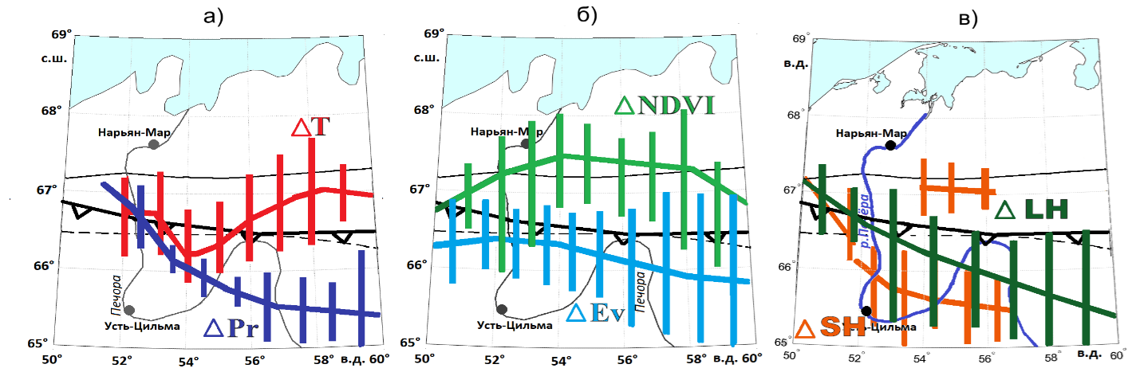
Рис. 17. Зонально климатический рубеж на северо-востоке ЕТР (Большеземельская тундра). Максимальные градиенты с их доверительными интервалами, июль, 2000 – 2020 гг.: а) климатических параметров (красным –температуры, темно-синий – осадков); б) спектральных параметров (зелёным – NDVI, голубой – эвапотранспирации), в) теплообмена (оранжевым – поток явного тепла, темно-зеленым – скрытого тепла).

При рассмотрении средних по десятилетиям градиентов выявляется ключевая закономерность (рис. 18): положение климатического рубежа в Большеземельской тундре квазистационарно. Оси максимальных контрастов Тв, NDVI, Ev, SH, LH сохраняются в одном широтном интервале, демонстрируя высокую устойчивость. Напротив, градиенты осадков заметно меняются от десятилетия к десятилетию, смещаясь севернее или южнее. Интенсивность градиентов зависит от фоновых климатических условий. Однако наиболее стабильными и надёжными индикаторами положения зонально климатического рубежа на севере ЕТР являются параметры подстилающей поверхности NDVI, Ev и тепло-влагообмена SH, LH. Они отражают долгосрочный отклик растительности на теплообеспеченность. Таким образом, NDVI, Ev, SH, LH не только чётко маркируют зональный климатический рубеж, но и делают это с большей временной надёжностью, что подтверждает их ключевую роль в мониторинге переходных зон в условиях меняющегося климата.

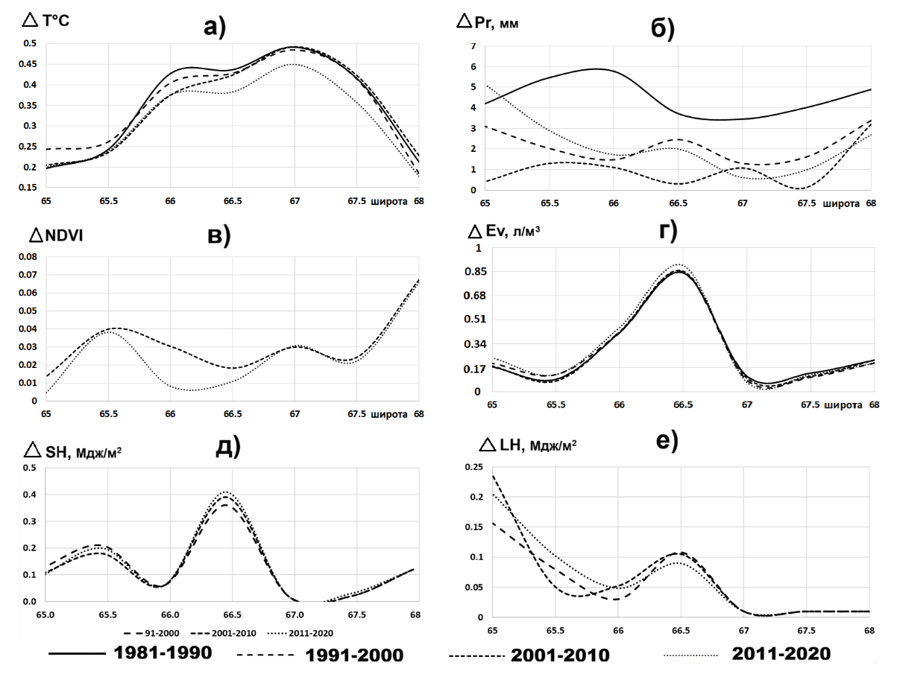
Рис. 18. Изменение широтных градиентов климатических параметров на меридиане 55° в.д. (северо-восток ЕТР), по десятилетиям (1981 – 1990, 1991 – 2000, 2001 – 2010, 2011 – 2020 гг.) на 0,5° широты: а) температуры, б) осадков (данные WATCH), в) NDVI (данные MODIS), г) эвапотранспирации Ev (данные MERRA-2), д) поток явного тепла SH, е) потока скрытого тепла LH (данные ERA5-land).

Анализ градиентов ключевых параметров выявил структуру переходной климатической зоны в средней тайге ЗС. Температурный рубеж локализован в виде чёткой полосы градиентов >0,4°C на 0,5° широты между 80–83° в.д., около 62°с.ш. Поле градиентов осадков практически не выражено. Переходная область чётко маркируется характеристиками подстилающей поверхности. Зона максимальных градиентов NDVI и Ev протягивается сплошной полосой между Обью и Енисеем. Поле повышенных градиентов тепло-влагообмена (SH, LH) смещено южнее на 0,5° широты от наибольшей контрастности NDVI и Ev. Это подтверждает, что отклик растительности и тепло-влагообмена — более чувствительный индикатор перехода, чем отдельные климатические параметры. В результате, в ЗС переходная зона проявляется не как резкий климатический разрыв, а как ландшафтно-экологический экотон. Её положение наиболее надёжно устанавливается по SH, LH, Ev и NDVI, формирующим сплошной широтный рубеж. Классические же параметры либо не выявлены (осадки), либо дают локализованный сигнал (температура). Структура зоны визуализирована на комплексной схеме (рис. 19), интегрирующей линии максимальных градиентов с их стандартным отклонением Тв, SH, LH, NDVI, Ev. Зонально климатический рубеж представляет собой целостную широтную полосу в коридоре между Обью и Енисеем, приуроченную к области повышенной повторяемости циклонов вдоль вторичной ветви АФ — основного фактора контрастов температуры, влажности и растительности.

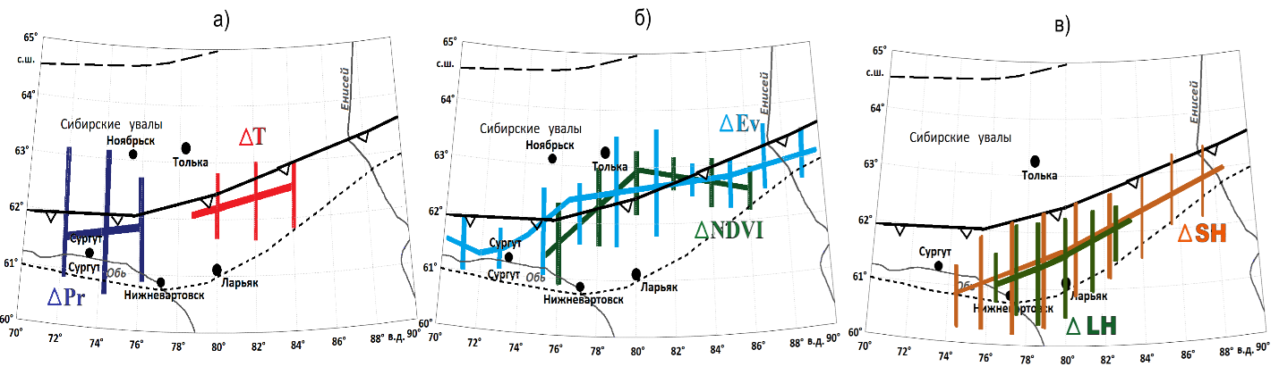
Рис. 19. Климатический рубеж среднетаежной зоны Западной Сибири. Максимальные градиенты с их доверительными интервалами, июль, 2000-2020 гг.: а) климатических параметров (красным – максимальные градиенты Тв, темно-синий – осадков Pr); б) спектральных параметров (зелёным – максимальные градиенты NDVI, голубой – Ev), в) теплообмена (оранжевым потока явного тепла LH, темно-зеленым потока скрытого тепла LH).

Анализ градиентов параметров вдоль меридиана 80° в.д. выявляет ядро переходной зоны: пики градиентов Тв, SH и Ev — на 62,5° с.ш., LH и NDVI — на 63° с.ш. Смещение на 0,5° указывает на слоистую структуру рубежа (рис. 20). Эвапотранспирация меняется синхронно с тепловыми потоками, тогда как фитомасса (более инерционная система) интегрирует условия более длительного периода. В итоге, переходная зона в ЗС — чёткий широтный экотон в среднетаёжных ландшафтах (62–63° с.ш.), обусловленный вторичной ветвью АФ и циклонической активностью. Наиболее значимые индикаторы — совокупность градиентов Тв, SH, LH, Ev, NDVI. Анализ временной динамики показывает, что максимальные градиенты параметров демонстрируют высокую пространственную устойчивость от десятилетия к десятилетию (квазистационарность). Это позволяет рассматривать зону как устойчивый структурный элемент климатической системы региона. В ЗС градиенты Ev оказались более чувствительными к климатическим флуктуациям, чем на ЕТР из-за большей континентальности территории и более резкой реакции испарения на изменения температуры и влажности. В зависимости от фоновых климатический условий значения самих градиентов параметров могут существенно усиливаться или ослабевать. Таким образом, временная динамика переходной зоны среднетаежной зоны ЗС определяется балансом двух тенденций: устойчивого широтного положения (Тв, SH, LH, NDVI, Ev) и изменчивой интенсивности, модулируемой циркуляционными условиями конкретного периода.
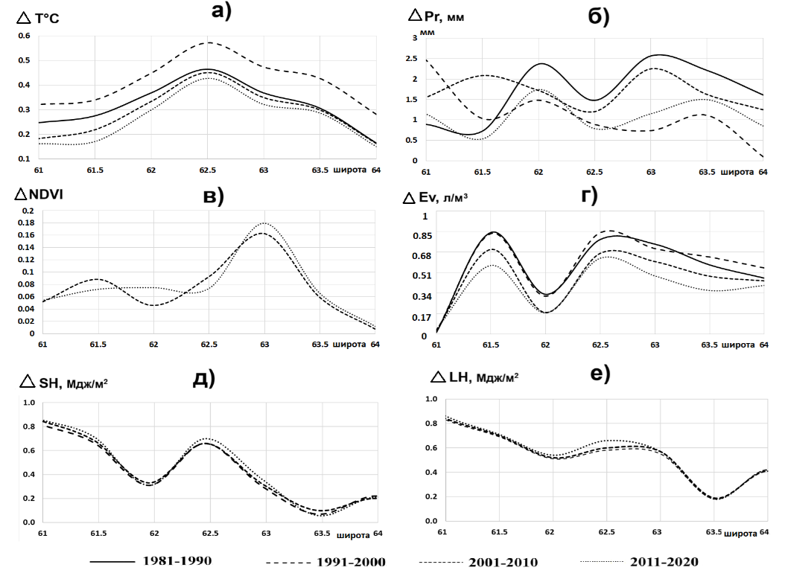
Рис.20. Изменение широтных градиентов на меридиане 80° в.д. в среднетаежной зоне ЗС по десятилетиям на 0,5° широты: а) температуры, б) осадков, в) NDVI, г) эвапотранспирации Ev, д) поток явного тепла SH, е) потока скрытого тепла LH, июль, периоды: 1 – 1981–1990, 2 – 1991–2000, 3 – 2001–2010, 4 – 2011–2020 гг.

Еще одна переходная климатическая зона на юге ЕТР формируется под влиянием крупномасштабных процессов атмосферной циркуляции и местных механизмов обратной связи. Она представляет собой естественную полосу качественных изменений степных ландшафтов на сухостепные на относительно коротких расстояниях. Индикаторами южной переходной зоны являются повышенные градиенты Т, Pr, NDVI, SH, LH и изменение Ev (рис. 21). На территориях с дефицитом влаги, к которым относится степная зона, ведущим индикатором климатического рубежа предпочтительнее использовать осадки. Достоверность выделения зоны подтверждается пространственным сопряжением максимумов климатических градиентов с границами ландшафтов согласно ландшафтно-экологическому районированию России. Стабильность положения этой зоны во времени сочетается с изменчивостью её интенсивности. Также как в других переходных зонах равнин России в зависимости от фоновых климатических условий значения максимальных градиентов ключевых параметров (прежде всего осадков) могут существенно усиливаться или ослабевать.

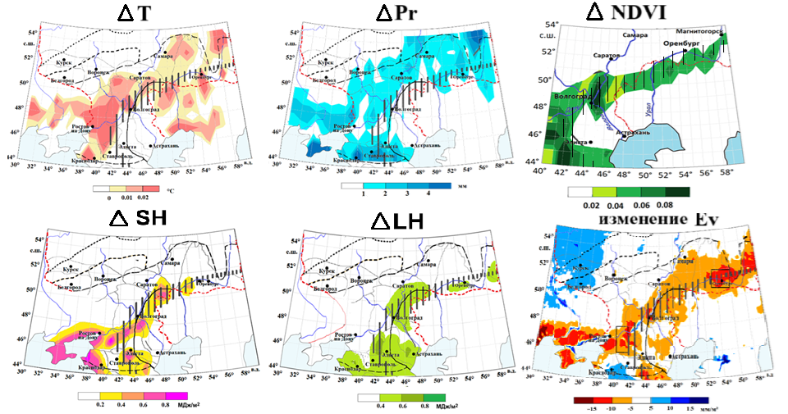
Рис. 21. Градиенты параметров июль, 1991–2020 гг. (данные ERA5-Land): температуры Т, осадков Pr, NDVI, потоков явного тепла SH, скрытого тепла LH и изменение эвапотранспирации Ev (1991–2020) – (1961–1990), мм/м² с выделенной южной переходной климатической зоной (штриховка).

В период 1991–2020 гг. по сравнению с 1961–1990 гг. в районе южной переходной зоны ЕТР выявлены значимые климатические изменения с перестройкой влагопереноса. Произошло усиление потоков дивергенции влаги в степных ландшафтах и формирование зоны отрицательной дивергенции в сухостепных ландшафтах переходной зоны. Наблюдаемый рост летних осадков в подтаёжных и широколиственно-лесных ландшафтах и усиление аридизации к югу со снижением влагообеспеченности, ростом засушливости и увеличением риска засух, вызвало усиление контрастности параметров. В степных ландшафтах усилились горизонтальные градиенты температуры. Влажность почвы в наибольшей степени определялась ростом температуры, что вызвало иссушение почв. Данные по эвапотранспирации и NDVI подтверждают иссушение и снижение продуктивности в сухостепных ландшафтах. Наиболее сильный отклик на изменения климата проявился именно в сухостепных ландшафтах. Эта зона утвердила свою роль активного климатического рубежа, где сфокусировано влияние изменений влагопереноса на подстилающую поверхность. Эти тенденции согласуются с крупномасштабными изменениями циркуляции, характеризующиеся ослаблением зонального переноса в Атлантико-Европейском секторе, ростом повторяемости блокирующих антициклонов на востоке Восточно-Европейской равнины (Черенкова и др., 2020). Таким образом, южная переходная зона выступает не только как граница степных и сухостепных ландшафтов, но и как чувствительный индикатор и ключевой регион современных климатических изменений.
В качестве итогового примера эффективности комплексного подхода к переходным климатическим зонам рассмотрим структуру зонально-климатического рубежа в степной части Оренбургской области —территории с высокой контрастностью переходных процессов (рис. 22). Интегрированный рубеж, выделенный по совокупности климатических и спектральных индикаторов, локализуется к югу от г. Оренбурга, в пределах распаханной разнотравно-ковыльной и типчаково-ковыльной степи. Его формирование обусловлено пространственным совпадением максимумов градиентов Тв, Pr, турбулентных потоков (SH, LH) и NDVI. Важным критерием стали также зоны наибольшей трансформации за последние десятилетия. Рубеж совпадает с областями максимальных изменений (разности между периодами 1961–1990 и 1991–2020 гг.) интегральных показателей дивергенции влаги (индикатор перестройки циркуляции и влагопереноса), Ev (индикатор тепло- и влагообеспеченности) и влажности верхнего слоя почвы (критический фактор для растительности и сельского хозяйства). Таким образом, в Оренбургской области зонально-климатический рубеж представляет собой активную динамическую границу, где климатические тренды и их экологические последствия проявляются максимально сильно. Это делает его ключевым объектом для мониторинга и оценки климатических рисков в степной зоне.
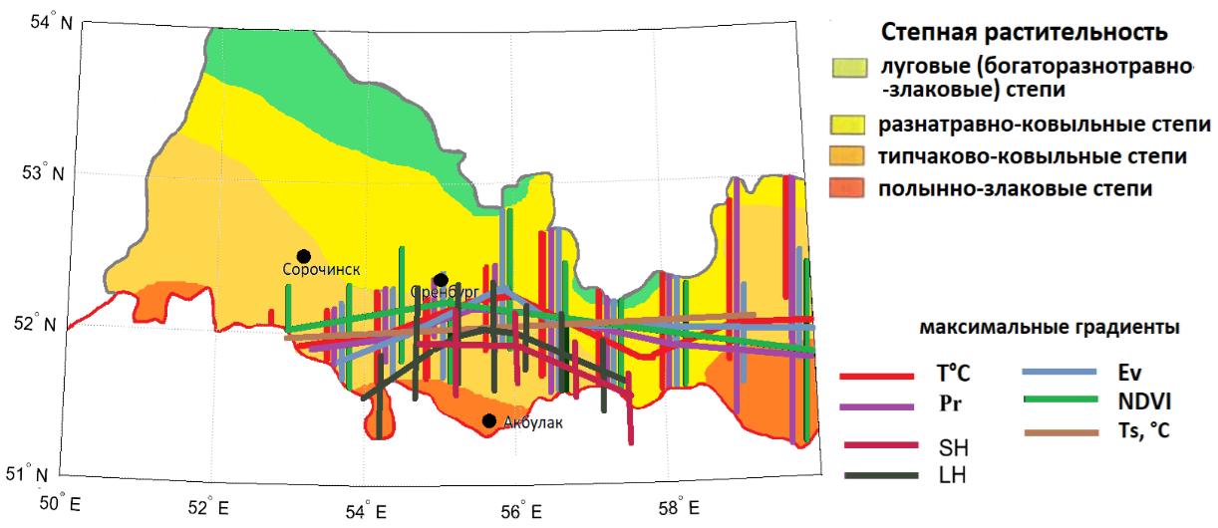
Рис. 22. Климатический рубеж в Оренбургской области, максимальные градиенты климатических параметров с их доверительными интервалами, на карте растительности (Географический …. 1999)., июль, 1981–2018 гг.

ОСНОВНЫЕ ВЫВОДЫ:
- Повышение теплообеспеченности (среднегодовой температуры, температуры января и июля, суммы активных температур) и пространственно разнонаправленные тренды осадков, наблюдаемые в начале XXI века, привели к изменению характерных средних диапазонов этих климатических параметров в природных зонах равнинной части России по сравнению с периодом, предшествовавшим интенсивному глобальному потеплению второй половины XX столетия.
- Климатические характеристики южных участков природных зон сместились в сторону параметров, типичных для более южных ландшафтов от тундры до сухой степи, что свидетельствует о происходящей частичной трансформации климатического режима типичных ландшафтов.
- Трансформация тепло-влагообмена равнинных природных зон России в первой четверти XXI века в условиях глобального потепления характеризуется повсеместным ростом восходящих потоков явного тепла от 2 % в субарктике ЕТР до 17 % в суббореальной зоне ЕТР, ростом турбулентных потоков скрытого тепла в субарктической и бореальной зонах 2-10 % и их значимым снижением в суббореальной зоне до -6 %, а также значимым изменением баланса тепло-влагообмена с трендом отношения Боуэна 0,1-0,5 в сторону увеличения потоков явного тепла в суббореальной зоне ЕТР.
- Бореальные леса и сухие степи, являются региональными энергоактивными зонами с повышенной горизонтальной контрастностью вертикального тепло-влагообмена до 1 МДж в ячейке 1°х1° по широте и долготе и на фоне текущей климатической динамики в начале XXI века распространяются к северу, в субарктической зоне до зоны тундр, а в суббореальной до лесостепи, формируя новые ареалы.
- Пространственно-временная изменчивость климатического режима и тепло-влагообмена в равнинных природных зонах России в начале XXI века определяется комплексным воздействием квазистационарного положения и повышением интенсивности фронтальных процессов на Арктическом и Полярном фронтах, выраженных увеличением циклонической активности с ростом градиентов приземной температуры и осадков.
- Изменение преобладающих фаз основных мод крупномасштабной атмосферной циркуляции АО (с отрицательной на положительную), SCAND, EAWR (с положительной на отрицательную), что привело к ослаблению зонального переноса и увеличению блокирующих антициклонов, а также устойчивый рост приземной температуры воздуха и температуры поверхности океана – являются доминирующими факторами трансформации турбулентных потоков в природных зонах равнин России.
- Спектральный портрет ландшафта зависит от характеристик поверхности, таких как вегетационный индекс, альбедо и температура поверхности, и находится в динамичном взаимодействии с климатом и процессами тепло-влагообмена.
- В первой четверти XXI века изменение климата вызывает «озеленение» субарктики, что сопровождается местами ростом температуры поверхности, разнонаправленными изменениями альбедо. В бореальной зоне наблюдается рост фитомассы при снижении температуры поверхности и незначимым изменением альбедо. В суббореальной зоне повышение температуры, снижение увлажненности и рост аридизации приводят к уменьшению фитомассы, увеличению температуры поверхности и мозаичному изменению альбедо на фоне усиливающейся антропогенной нагрузки.
- Объективное выявление деградированных ареалов природных зон методами спутникового мониторинга основано на выявлении механизма регулирования радиационной температуры подстилающей поверхности по направленности связи: альбедо – радиационная температура поверхности. Радиационный механизм определяется по отрицательной связи, а эвапотранспирационный – по положительной. Точность выделения ареалов зависит от степени разрешения данных дистанционного зондирования земной поверхности.
- Ареалы с радиационным типом регулирования температуры поверхности служат индикаторами деградации поверхности и выявляются во всех природных зонах. Рост их площади обусловлен комплексным воздействием неблагоприятных климатических условий и антропогенной деятельности.
- Переходные климатические зоны, с зонально-климатическими рубежами, определяются на основе контрастности климатических параметров, тепло-влагообмена и спектральных характеристик поверхности.
- Зонально-климатические рубежи представляют собой квазистационарные образования, интенсивность которых модулируется климатическими условиями и служат важным инструментом для мониторинга состояния и динамики переходных экосистем равнин России.
В итоге, комплексное изменение климатических режимов в первой четверти XXI века, обусловленное глобальным потеплением, квазистационарным положением климатологических фронтов (при изменении их интенсивности) и перестройкой атмосферной циркуляции (ослаблением зонального переноса и учащением блокирующих антициклонов), привело к значительной климатической трансформации турбулентного тепло-влагообмена в природных зонах ЕТР и ЗС. Наиболее выражены эти изменения в суббореальной зоне (рост турбулентных потоков явного тепла и сокращение потоков скрытого тепла). Результатом стало изменение климатических режимов тепло-влагобмена, что фиксируется по динамике их спектральных характеристик и изменению интенсивности переходных климатических зон (климатических рубежей).

ОСНОВНЫЕ ПУБЛИКАЦИИ ПО ТЕМЕ ДИССЕРТАЦИИ
Работы, опубликованные в рецензируемых научных журналах, рекомендованных ВАК
- Золотокрылин А.Н., Коняев К.В., Виноградова В.В., Титкова Т.Б. Пространственное изменение связи между аномалиями NDVI и соотношением тепла и влаги на равнинах России // Исследование Земли из космоса. 2007. № 1. С. 66–73. Scopus: 4, Белый список: 3, ЕГПНИ: 1, ВАК: 1
- Золотокрылин А.Н., Титкова Т.Б. Климатический фактор динамики растительности засушливых земель Европейской территории России // Проблемы экологического мониторинга и моделирования экосистем. М.: ИГКЭ, 2009. Т. 22. С. 79–91. РИНЦ; ВАК (доктор наук) 2001-2005
- Черенкова Е.А., Титкова Т.Б. Изменение увлажнения суббореальных равнинных ландшафтов России в условиях глобального потепления // Проблемы экологического мониторинга и моделирования экосистем. СПб.: Гидрометеоиздат, 2009. Т. 22. С. 66–80. РИНЦ; ВАК (доктор наук) 2001-2005
- Золотокрылин А.Н., Титкова Т.Б. Климатообусловленная динамика лесостепной, степной и полупустынной растительности России и Казахстана // Известия РАН. Серия географическая. 2010. № 2. С. 40–48. Scopus, Белый список: 2, ЕГПНИ: 1; ВАК
- Золотокрылин А.Н., Титкова Т.Б. Новый подход к мониторингу очагов опустынивания // Аридные экосистемы. 2011. Т. 17. № 3 (48). С. 14–22. Web of Science, Scopus, Белый список: 2, ЕГПНИ: 2, ВАК: 1
- Золотокрылин А.Н., Михайлов А.Ю., Титкова Т.Б. Полярный фронт и контрастность степной растительности Европейской России // Проблемы экологического мониторинга и моделирования экосистем. М., 2011. Т. 24. С. 295–306. РИНЦ; ВАК (доктор наук) 2001-2005
- Золотокрылин А.Н., Титкова Т.Б. Тенденция опустынивания Северо-Западного Прикаспия по MODIS данным // Современные проблемы дистанционного зондирования Земли из космоса. 2011. Т. 8. № 2. С. 217–225. Web of Science, Scopus: 3, Белый список: 2, ЕГПНИ: 1, ВАК
- Tereshchenko I., Zolotokrylin A., Titkova T., Brito Castillo L., Monzon C.O. On seasonal variation of surface temperature-modulating factors in the Sonoran Desert, North-West Mexico // Journal of Applied Meteorology and Climatology. 2012. Vol. 51. P. 1519–1530. DOI: 10.1175/JAMC-D-11-0160.1. Web of Science:2, Scopus: 1
- Золотокрылин А.Н., Титкова Т.Б. Спутниковый индекс климатических экстремумов засушливых земель // Аридные экосистемы. 2012. Т. 18. № 4 (53). С. 5–12. Web of Science, Scopus, Белый список: 2, ЕГПНИ: 2, ВАК: 1
- Золотокрылин А.Н., Титкова Т.Б., Черенкова Е.А., Виноградова В.В. Спутниковый индекс для оценки климатических экстремумов на засушливых землях (на примере Кума-Манычской впадины) // Современные проблемы дистанционного зондирования Земли из космоса. 2012. Т. 9. № 1. С. 114–122. Web of Science, Scopus: 3, Белый список: 2, ЕГПНИ: 1, ВАК
- Михайлов А.Ю., Золотокрылин А.Н., Титкова Т.Б. Полярный фронт над равнинами России летом // Метеорология и гидрология. 2012. № 2. С. 24–29. Web of Science, Scopus, Белый список: 2, ЕГПНИ: 2, ВАК
- Золотокрылин А.Н., Титкова Т.Б., Уланова С.С., Федорова Н.Л. Наземные и спутниковые исследования продуктивности пастбищ республики Калмыкии с различной степенью деградации растительных сообществ // Аридные экосистемы. 2013. Т. 19. № 4 (57). С. 31–39. Web of Science, Scopus, Белый список: 2, ЕГПНИ: 2, ВАК: 1
- Золотокрылин А.Н., Титкова Т.Б., Черенкова Е.А. Сравнительные исследования засух 2010 и 2012 гг. на Европейской территории России по метеорологическим и MODIS данным // Современные проблемы дистанционного зондирования Земли из космоса. 2013. Т. 10. № 1. С. 246–253. Web of Science, Scopus: 3, Белый список: 2, ЕГПНИ: 1, ВАК
- Черенкова Е.А., Титкова Т.Б., Михайлов А.Ю. Сезонные особенности арктического фронта на территории России в XX и XXI веках // Криосфера Земли. 2014. Т. 18. № 4. С. 78–85. Scopus: 3, Белый список: 2, ЕГПНИ: 2
- Золотокрылин А.Н., Трофимов И.А., Титкова Т.Б. Оценка экологического состояния «норма» аридных пастбищ по геоботаническим и MODIS данным // Современные проблемы дистанционного зондирования Земли из космоса. 2014. Т. 11. № 2. С. 197–207. Web of Science, Scopus: 3, Белый список: 2, ЕГПНИ: 1, ВАК
- Золотокрылин А.Н., Титкова Т.Б., Черенкова Е.А. Увлажнение засушливых земель Европейской территории России: настоящее и будущее // Аридные экосистемы. 2014. Т. 20. № 2 (59). С. 5–12. Web of Science, Scopus, Белый список: 2, ЕГПНИ: 2, ВАК: 1
- Титкова Т.Б., Михайлов А.Ю., Виноградова В.В. Арктический фронт и ледовитость Баренцева моря в зимний период // Современные проблемы дистанционного зондирования Земли из космоса. 2014. Т. 11. № 3. С. 117–125. Web of Science, Scopus: 3, Белый список: 2, ЕГПНИ: 1, ВАК
- Виноградова В.В., Титкова Т.Б., Черенкова Е.А. Динамика увлажнения и теплообеспеченности в переходных ландшафтных зонах по спутниковым и метеорологическим данным в начале XXI века // Современные проблемы дистанционного зондирования Земли из космоса. 2015. Т. 12. № 2. С. 162–172. Web of Science, Scopus: 3, Белый список: 2, ЕГПНИ: 1, ВАК
- Tereshchenko I., Zolotokrylin A.N., Cherenkova E.A., Monzón C.O., Brito-Castillo L., Titkova T.B. Changes in aridity across Mexico in the second half of the twentieth century // Journal of Applied Meteorology and Climatology. 2015. Vol. 54. No. 10. P. 2047–2062. Web of Science:2, Scopus: 1
- Золотокрылин А.Н., Титкова Т.Б., Черенкова Е.А., Виноградова В.В. Тренды увлажнения и биофизических параметров засушливых земель Европейской части России за период 2000–2014 гг. // Современные проблемы дистанционного зондирования Земли из космоса. 2015. Т. 12. № 2. С. 155–161. Web of Science, Scopus: 3, Белый список: 2, ЕГПНИ: 1, ВАК
- Титкова Т.Б., Виноградова В.В. Отклик растительности на изменение климатических условий в бореальных и субарктических ландшафтах в начале XXI века // Современные проблемы дистанционного зондирования Земли из космоса. 2015. Т. 12. № 3. С. 75–86. Web of Science, Scopus: 3, Белый список: 2, ЕГПНИ: 1, ВАК
- Титкова Т.Б., Виноградова В.В., Михайлов А.Ю. Климатические вариации арктического фронта в теплый период и их проявления в северных ландшафтах // Известия РАН. Серия географическая. 2015. № 4. С. 39–46. Scopus, Белый список: 2, ЕГПНИ: 1; ВАК
- Zolotokrylin A.N., Gunin P.D., Titkova T.B., Baja C.N., Kazantseva T.I. Diagnosis of the desertification dynamics of arid pastures in Mongolia from observation in key areas and MODIS data // Arid Ecosystems. 2016. Vol. 6. No. 3. P. 153–160. DOI: 10.1134/S2079096116030134. Web of Science, Scopus, Белый список: 2, ЕГПНИ: 2, ВАК: 1
- Zolotokrylin A.N., Titkova T.B., Cherenkova E.A., Vinogradova V.V. Dynamics of summer moistening and biophysical parameters of arid pastures in the European part of Russia in 2000–2014 // Arid Ecosystems. 2016. Vol. 6. No. 1. P. 1–7. Web of Science, Scopus, Белый список: 2, ЕГПНИ: 2, ВАК: 1
- Михайлов А.Ю., Золотокрылин А.Н., Титкова Т.Б. Положение арктического фронта в периоды похолодания и потепления Арктики // Лёд и снег. 2016. Т. 56. № 4. С. 493–501. DOI: 10.15356/2076-6734-2016-4-493-501. Web of Science: 4, Scopus: 3, Белый список: 2, ЕГПНИ: 1, ВАК
- Zolotokrylin A., Titkova T., Brito-Castillo L. Wet and dry patterns associated with ENSO events in the Sonoran Desert from 2000–2015 // Journal of Arid Environments. 2016. Vol. 134. P. 21–32. DOI: 10.1016/j.jaridenv.2016.06.007. Web of Science, Scopus, Белый список: 2, ЕГПНИ: 2, ВАК: 1
- Золотокрылин А.Н., Титкова Т.Б. Смягчение засушливости климата Приволжской степи в 2000–2007 гг., выявленное с помощью спутниковых данных // Современные проблемы дистанционного зондирования Земли из космоса. 2017. Т. 14. № 7. С. 128–135. Web of Science, Scopus: 3, Белый список: 2, ЕГПНИ: 1, ВАК
- Золотокрылин А.Н., Бажа С.Н., Титкова Т.Б., Сыртыпова С.-Х.Д. Тренды поголовья скота и спектральных характеристик поверхности пастбищ (на примере среднегобийского аймака Монголии) // Аридные экосистемы. 2018. Т. 24. № 3 (76). С. 3–10. Web of Science, Scopus, Белый список: 2, ЕГПНИ: 2, ВАК: 1
- Zolotokrylin A.N., Cherenkova E.A., Titkova T.B. Bioclimatic subhumid zone of Russia plains: droughts, desertification, and land degradation // Arid Ecosystems. 2018. Vol. 8. No. 1. P. 7–12. DOI: 10.1134/S2079096118010140. Web of Science, Scopus, Белый список: 2, ЕГПНИ: 2, ВАК: 1
- Титкова Т.Б., Виноградова В.В. Изменения климата в переходных природных зонах севера России и их проявление в спектральных характеристиках ландшафтов // Современные проблемы дистанционного зондирования Земли из космоса. 2019. Т. 16. № 5. С. 310–323. DOI: 10.21046/2070-7401-2019-16-5-310-323. Web of Science, Scopus: 3, Белый список: 2, ЕГПНИ: 1, ВАК
- Титкова Т.Б., Золотокрылин А.Н., Виноградова В.В. Климатический рубеж в Северном Прикаспии: индикаторы и размещение // Известия РАН. Серия географическая. 2020. Т. 84. № 6. С. 864–873. DOI: 10.31857/S2587556620050167. Scopus, Белый список: 2, ЕГПНИ: 1; ВАК
- Золотокрылин А.Н., Черенкова Е.А., Титкова Т.Б. (а) Аридизация засушливых земель Европейской части России и связь с засухами // Известия РАН. Серия географическая. 2020. Т. 84. № 2. С. 207–217. DOI: 10.31857/S258755662002017X. Scopus, Белый список: 2, ЕГПНИ: 1; ВАК
- Zolotokrylin A., Brito-Castillo L., Titkova T. Monitoring of the "island" of desertification in Sonora in the 21st century // Journal of Arid Environments. 2020. Vol. 178. 104147. DOI: 10.1016/j.jaridenv.2020.104147. Web of Science:2, Scopus: 1
- Титкова Т.Б., Золотокрылин А.Н., Виноградова В.В. Спектральные характеристики тундровых и лесотундровых ландшафтов в годы летних температурных аномалий // Фундаментальная и прикладная климатология. 2020. № 4. С. 88–104. DOI: 10.21513/2410-8758-2020-4-88-104. ЕГПНИ: 2; ВАК: 1
- Золотокрылин А.Н., Титкова Т.Б., Черенкова Е.А. (б) Характеристики весенне-летних засух в сухие и влажные периоды на юге Европейской России // Аридные экосистемы. 2020. Т. 10. № 4. С. 76–83. Web of Science, Scopus, Белый список: 2, ЕГПНИ: 2, ВАК: 1
- Титкова Т.Б., Золотокрылин А.Н., Виноградова В.В. Спектральный портрет равнинных ландшафтов России // Современные проблемы дистанционного зондирования Земли из космоса. 2020. Т. 17. № 3. С. 117–126. DOI: 10.21046/2070-7401-2020-17-3-117-126. Web of Science, Scopus: 3, Белый список: 2, ЕГПНИ: 1, ВАК
- Титкова Т.Б., Золотокрылин А.Н. Региональная неравномерность летнего потепления материковой Арктики // Арктика: экология и экономика. 2021. Т. 11. № 3. С. 386–396. DOI: 10.25283/2223-4594-2021-3-386-396. Scopus: 2, Белый список: 1, ЕГПНИ: 1, ВАК: 1
- Титкова Т.Б., Золотокрылин А.Н. Климатическая переходная зона севера России в летних условиях // Известия РАН. Серия географическая. 2021. Т. 85. № 5. С. 714–725. DOI: 10.31857/S2587556621040142. Scopus, Белый список: 2, ЕГПНИ: 1; ВАК
- Золотокрылин А.Н., Черенкова Е.А., Титкова Т.Б. Роль весенне-летних засух в динамике аридизации засушливых земель европейской территории России // Известия РАН. Серия географическая. 2022. Т. 86. № 1. С. 98–108. DOI: 10.31857/S2587556622010137. Scopus, Белый список: 2, ЕГПНИ: 1; ВАК
- Титкова Т.Б., Золотокрылин А.Н. Летние климатические изменения на юге Европейской России // Фундаментальная и прикладная климатология. 2022. Т. 8. № 1. С. 107–121. DOI: 10.21513/2410-8758-2022-1-107-121. ЕГПНИ: 2; ВАК: 1
- Титкова Т.Б., Золотокрылин А.Н. Мониторинг подверженных опустыниванию земель Республики Калмыкия // Современные проблемы дистанционного зондирования Земли из космоса. 2022. Т. 19. № 2. С. 130–141. DOI: 10.21046/2070-7401-2022-19-2-130-141. Web of Science, Scopus: 3, Белый список: 2, ЕГПНИ: 1, ВАК
- Титкова Т.Б., Золотокрылин А.Н. Климат зональных ландшафтов равнин России при современном глобальном потеплении в летний период // Известия РАН. Серия географическая. 2023. Т. 87. № 3. С. 391–402. DOI: 10.31857/S2587556623030111. Scopus, Белый список: 2, ЕГПНИ: 1; ВАК
- Titkova T.B., Zolotokrylin A.N., Cherenkova E.A. Modern climate trends in evaporation changes and soil humidity in the south of European Russia // Arid Ecosystems. 2023. Vol. 13. No. 3. P. 239–248. DOI: 10.1134/S2079096123030150. Web of Science, Scopus, Белый список: 2, ЕГПНИ: 2, ВАК: 1
- Titkova T.B., Zolotokrylin A.N. Circulation-related causes of changes in the heat-mass exchange in West-Siberian subarctic in the period of summer warming: case study of Yamalo-Nenets autonomous okrug // Water Resources. 2023. Vol. 50. No. S3. P. S333–S337. DOI: 10.1134/S0097807823700549. Web of Science: 4, Scopus: 3, Белый список: 2, ВАК
- Титкова Т.Б., Золотокрылин А.Н. Пространственная неоднородность летнего турбулентного теплообмена на равнинах России // Фундаментальная и прикладная климатология. 2023. № 4. С. 467–481. DOI: 10.21513/2410-8758-2023-4-467-481. ЕГПНИ: 2; ВАК: 1
- Титкова Т.Б., Золотокрылин А.Н., Тарасова М.А. Летние изменения соотношения тепла и влаги в сельскохозяйственных районах юга России при современном потеплении // Метеорология и гидрология. 2023. № 9. С. 72–85. DOI: 10.52002/0130-2906-2023-9-72-85. Web of Science, Scopus, Белый список: 2, ЕГПНИ: 2, ВАК
- Титкова Т.Б., Золотокрылин А.Н. Влияние изменений крупномасштабной атмосферной циркуляции на летние вертикальные потоки тепло- и влагообмена в ландшафтных зонах равнин России // Метеорология и гидрология. 2024. № 6. С. 26–39. DOI: 10.52002/0130-2906-2024-6-26-39. Web of Science, Scopus, Белый список: 2, ЕГПНИ: 2, ВАК
- Виноградова В.В., Титкова Т.Б. Климатические предпосылки изменений границ ландшафтных зон равнин России // Известия РАН. Серия географическая. 2024. № 3. С. 281–295. DOI: 10.31857/S2587556624030027. Scopus, Белый список: 2, ЕГПНИ: 1; ВАК
- Титкова Т.Б., Золотокрылин А.Н., Тарасова М.А. Взаимосвязь турбулентного тепло-влагообмена и NDVI в различных ландшафтных зонах равнин России в летний период // Современные проблемы дистанционного зондирования Земли из космоса. 2024. Т. 21. № 5. С. 219–231. DOI: 10.21046/2070-7401-2024-21-5-219-231. Web of Science, Scopus: 3, Белый список: 2, ЕГПНИ: 1, ВАК
- Виноградова В.В., Титкова Т.Б. Устойчивость ландшафтов Калмыкии и Дагестана к долговременным изменениям климата // Современные проблемы дистанционного зондирования Земли из космоса. 2024. Т. 21. № 6. С. 188–199. DOI: 10.21046/2070-7401-2024-21-6-188-199. Web of Science, Scopus: 3, Белый список: 2, ЕГПНИ: 1, ВАК
- Титкова Т.Б., Золотокрылин А.Н. Проявление летнего потепления в изменениях спектральных характеристик поверхности природных зон России // Современные проблемы дистанционного зондирования Земли из космоса. 2025. Т. 22. № 3. С. 193–206. DOI: 10.21046/2070-7401-2025-22-3-193-206. Web of Science, Scopus: 3, Белый список: 2, ЕГПНИ: 1, ВАК

ГЛАВЫ В МОНОГРАФИЯХ
- Бокучава Д.Д., Бородина Т.Л., Виноградова В.В., Глезер О.Б., Золотокрылин А.Н., Соколов И.А., Титкова Т.Б., Черенкова Е.А., Ширяева А.В. / Природно-климатические условия и социально-географическое пространство России. Москва, 2018. 154 с. DOI: 10.15356/ncsgsrus
- Золотокрылин А.Н., Виноградова В.В., Титкова Т.Б., Черенкова Е.А., Бокучава Д.Д. Климатические аномалии и экстремальные события на территории России / В книге: Природно-климатические условия и социально-географическое пространство России. Москва, 2018. С. 7-59.
- Золотокрылин А.Н., Титкова Т.Б. Диагностика динамики опустынивания аридных ландшафтов Монголии по MODIS данным / В книге: Новые методы и результаты исследований ландшафтов в Европе, Центральной Азии и Сибири. Монография. В 5 томах. Под редакцией В.Г. Сычева, Л. Мюллера. Москва, 2018. С. 315-319. DOI: 10.25680/5277.2018.91.98.165
- Виноградова В.В., Титкова Т.Б., Белоновская Е.А., Грачева Р.Г. Анализ воздействия климатических изменений на горные ландшафты северного Кавказа / В книге: Новые методы и результаты исследований ландшафтов в Европе, Центральной Азии и Сибири. Монография. В 5-ти томах. Москва, 2018. С. 214-218. DOI: 10.25680/5335.2018.60.49.23810.
- Золотокрылин А.Н., Титкова Т.Б. Спутниковый индекс климатических экстремумов засушливых ландшафтов SCEI / В книге: Новые методы и результаты исследований ландшафтов в Европе, Центральной Азии и Сибири. Монография. В 5-ти томах. Москва, 2018. С. 229-232. DOI: 10.25680/4063.2018.14.28.241
- Золотокрылин А.Н., Титкова Т.Б., Черенкова Е.А., Кухта А.Е., Попова Е.Н. Динамика засушливости: обзор индикаторов для оценки трендов на субрегиональном уровне / В книге: Деградация земель и опустынивание в России: Новейшие подходы к анализу проблемы и поиску путей решения. Москва, 2019. С. 113-120.
- Куст Г.С., Кудерина Т.М., Андреева О.В., Суслова С.Б., … Титкова Т.Б., и др. Информационная поддержка, мониторинг и основные показатели, используемые на национальном уровне в области предупреждения и борьбы с ОДЗЗ / В книге: Деградация земель и опустынивание в России: Новейшие подходы к анализу проблемы и поиску путей решения. и др. Москва, 2019. С. 165-168.
- Иванов А.Л., Куст Г.С., Донник И.М., Бедрицкий А.И., Багиров В.А., … Титкова Т.Б. и др. Глобальный климат и почвенный покров России: опустынивание и деградация земель, институциональные, инфраструктурные, технологические меры адаптации (сельское и лесное хозяйство) / Национальный доклад 2. Москва, 2019. 476 с.
- Эдельгериев Р.С.Х., Иванов А.Л., Донник И.М., … Титкова Т.Б. и др. Глобальный климат и почвенный покров России. Проявления засухи, меры предупреждения, борьбы, ликвидация последствий и адаптационные мероприятия (сельское и лесное хозяйство) / Том 3. Москва, 2021. 700 с. DOI: 10.52479/978-5-6045103-9-1

Титкова Татьяна Борисовна
«Климатическая устойчивость природных зон равнин России в первой четверти XXI века: тепловлагообмен и спектральные характеристики»

Автореферат диссертации на соискание учёной степени доктора географических наук Специальность 1.6.18 «Науки об атмосфере и климате»

Подписано в печать « »________2026 г. Формат 60 х 84 1/16.
Печ. л. 2. Тираж 100 экз.
Заказ № …..
Типография _____________________

